Resolución del Pleno del Instituto de Transparencia, Acceso a la Información Pública y Protección de Datos Personales del Estado de México y Municipios, con domicilio en Metepec, Estado de México, de fecha veinticuatro de abril de dos mil diecinueve.
VISTOS los expedientes formados con motivo de los recursos de revisión acumulados 00567/INFOEM/IP/RR/2019 y 00568/INFOEM/IP/RR/2019, promovidos por la C. XXXXX XXXXXX XXXXXX XXXXXXX, en lo sucesivo LA RECURRENTE, en contra de las respuestas de la Universidad Politécnica del Valle de Toluca, en lo conducente EL SUJETO OBLIGADO, se procede a dictar la presente resolución, con base en el siguiente:
RESULTANDO
I. En fecha siete de enero de dos mil diecinueve, LA RECURRENTE, presentó a través del Sistema de Acceso a la Información Mexiquense, en lo subsecuente EL SAIMEX ante EL SUJETO OBLIGADO, las solicitudes de acceso a información pública, a las que se les asignaron los números 00073/UPVT/IP/2019 y 00072/UPVT/IP/2019 mediante las cuales solicitó:
00073/UPVT/IP/2019 “Cantidades adeudadas por concepto de sueldos y salarios al día de hoy al Maestro en Economía y Negocios Internacionales Diego Gorostieta Solorzano y mencionar porque existe tal adeudo.” (Sic)
00072/UPVT/IP/2019 “Aumento de sueldo que se le género al Maestro en Economía y Negocios Internacionales Diego Gorostieta Solorzano durante el año 2018, señalando a partir de que fecha fue objeto dicho incremento y las evidencias del pago correspondiente.”(Sic)
Modalidad de entrega en ambos recursos: vía SAIMEX.
II. Con base en el detalle de seguimiento del SAIMEX, se advierte que en fecha ocho de enero de dos mil diecinueve, la Unidad de Transparencia del SUJETO OBLIGADO turnó mediante requerimientos, el contenido de las solicitudes de información a la Servidora Pública Habilitada que consideró competente, a efecto de que realizara la búsqueda y localización de la información; por lo que, a fin de evitar repeticiones innecesarias, se inserta únicamente el requerimiento de la solitud de información 00073/UPVT/IP/2019, tal como se aprecia a continuación:

III. De las constancias que obran en los expedientes electrónicos, se advierte que EL SUJETO OBLIGADO, en fecha veintiocho de enero de dos mil diecinueve, notificó a LA RECURRENTE una prórroga de siete días hábiles para dar respuesta a las solicitudes de información, señaladas en el Resultando I de la presente; misma que se autorizó por el Comité de Transparencia en la Décima Sesión Extraordinaria y vía SAIMEX; por lo que, a fin de evitar repeticiones innecesarias únicamente se inserta lo manifestado en la solicitud de información 00073/UPVT/IP/2019, EL SUJETO OBLIGADO precisó lo siguiente:

No pasa desapercibido para esta Ponencia Resolutora que dichas prórrogas no cumplen con lo dispuesto en los artículos 49, fracción II y 163, párrafo segundo de la Ley de Transparencia y Acceso a la Información Pública del Estado de México y Municipios.
IV. De las constancias que obran en el expediente electrónico, se advierte que EL SUJETO OBLIGADO, en fecha siete de febrero de dos mil diecinueve, dio respuesta a las solicitudes de información, en los mismos términos; motivo por el cual, se inserta la respuesta de la solicitud de información 00073/UPVT/IP/2019:

De manera adjunta a sus respuestas EL SUJETO OBLIGADO remitió los archivos electrónicos que a continuación se insertan:
00567/INFOEM/IP/RR/2019
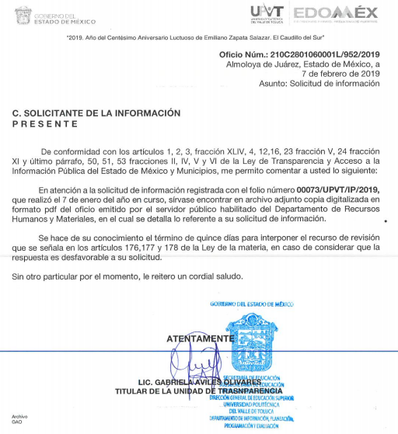
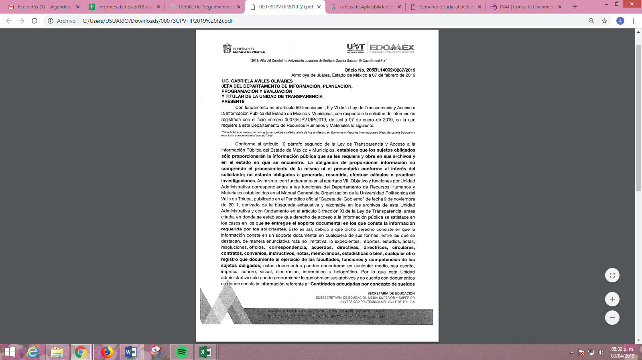

00568/INFOEM/IP/RR/2019

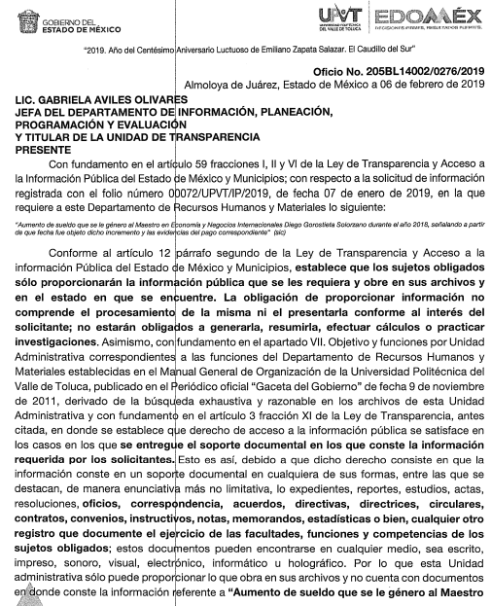

V. Inconforme con las respuestas, en fecha ocho de febrero de dos mil diecinueve, LA RECURRENTE interpuso los recursos de revisión objeto del presente estudio, los cuales fueron registrados en EL SAIMEX y se les asignaron los números de expediente 00567/INFOEM/IP/RR/2019 y 00568/INFOEM/IP/RR/2019, en los que señaló como acto impugnado:
“No entregan la información.” (Sic)
Asimismo, LA RECURRENTE manifestó como razones o motivos de inconformidad:
00567/INFOEM/IP/RR/2019
“Y los salarios caidos no es deber, faor de no negar la información.” (Sic)
00568/INFOEM/IP/RR/2019
“Osea que a este trabajador no se le subio el sueldo y se violaron sus derechos en materia laboral, gracias una prueba más de su incriminación.” (Sic)
VI. El ocho de febrero de dos mil diecinueve, los recursos de que se trata se enviaron electrónicamente al Instituto de Transparencia, Acceso a la Información Pública y Protección de Datos Personales del Estado de México y Municipios y con fundamento en el artículo 185, fracción I de la Ley de Transparencia y Acceso a la Información Pública del Estado de México y Municipios, se turnaron, a través del SAIMEX, a la Comisionada EVA ABAID YAPUR y al Comisionado JOSÉ GUADALUPE LUNA HERNÁNDEZ, respectivamente a efecto de decretar su admisión o desechamiento.
VII. El catorce de febrero de dos mil diecinueve, los Comisionados, atento a lo dispuesto en el artículo 185, fracciones I, II y IV de la Ley de Transparencia y Acceso a la Información Pública del Estado de México y Municipios, acordaron la admisión a trámite de los referidos recursos de revisión, así como, la integración de los expedientes respectivos, mismo que se pusieron a disposición de las partes, para que en un plazo máximo de siete días hábiles, realizaran manifestaciones y ofrecieran las pruebas y alegatos que a su derecho conviniera o exhibieran los Informes Justificados, según fuera el caso.
VIII. De las constancias que obran en el SAIMEX, se desprende que dentro del término concedido a las partes; LA RECURRENTE fue omisa en realizar manifestaciones y ofrecer las pruebas; así como, los alegatos que a su derecho convinieran; por su parte, EL SUJETO OBLIGADO en fecha veinticinco de febrero de dos mil diecinueve, rindió los Informes Justificados correspondientes; sin embargo al ratificar sus respuestas no fueron puestos a disposición de la solicitante, al no actualizar el supuesto previsto en el artículo 185, fracción III de la Ley de Transparencia y Acceso a la Información Pública del Estado de México y Muncipios; aunado a que, el contenido de dichos Informes es análogo y a fin de que sean del conocimiento de las partes se inserta únicamente el contenido del archivo electrónico rendido en el recurso de revisión número 00567/INFOEM/IP/RR/2019, tal como se aprecia enseguida:




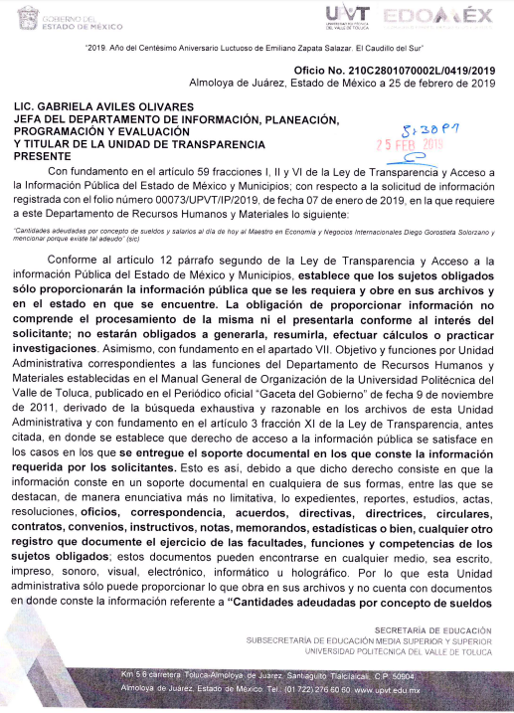
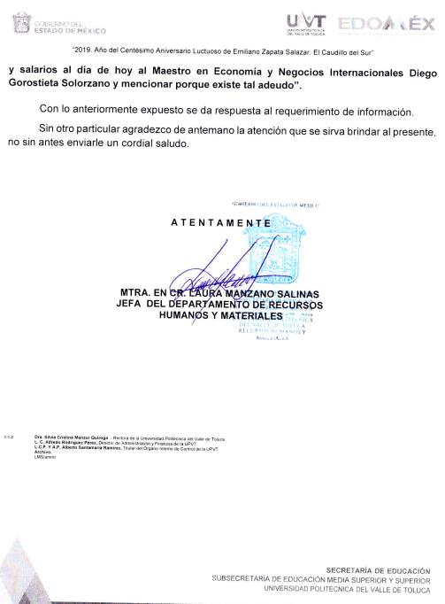
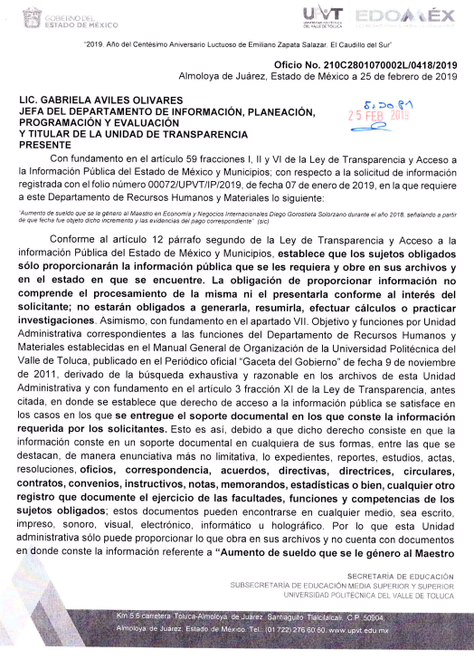

IX. Por economía procesal y con la finalidad de evitar resoluciones contradictorias, en la Séptima Sesión Ordinaria, de fecha veinte de febrero de dos mil diecinueve, el Pleno de este Instituto determinó acumular el recurso de revisión 00568/INFOEM/IP/RR/2019 al diverso 00567/INFOEM/IP/RR/2019, acordando su resolución por parte de la Comisionada EVA ABAID YAPUR.
X. Una vez analizado el estado procesal que guardaban los expedientes, el veintiséis de febrero de dos mil diecinueve, la Comisionada Ponente acordó el cierre de instrucción; así como, la remisión del mismo a efecto de ser resuelto, de conformidad con lo establecido en el artículo 185, fracciones VI y VIII de la Ley de Transparencia y Acceso a la Información Pública del Estado de México y Municipios.
XI. En fecha uno de abril de dos mil diecinueve, la Comisionada Ponente acordó ampliar el plazo para resolver el recurso de revisión de mérito, por un periodo de hasta quince días hábiles, de conformidad con el artículo 181, tercer párrafo de la Ley de Transparencia y Acceso a la Información Pública del Estado de México y Municipios; y,
CONSIDERANDO
PRIMERO. Competencia. Este Instituto de Transparencia, Acceso a la Información Pública y Protección de Datos Personales del Estado de México y Municipios, es competente para conocer y resolver el presente recurso, conforme a lo dispuesto en los artículos 6, apartado A de la Constitución Política de los Estados Unidos Mexicanos; 5, párrafos vigésimo, vigésimo primero, vigésimo segundo, fracciones IV y V de la Constitución Política del Estado Libre y Soberano de México; 1, 2, fracción II, 13, 29, 36, fracciones I y II, 176, 178, 179, 181, párrafo tercero y 185 de la Ley de Transparencia y Acceso a la Información Pública del Estado de México y Municipios; 9, fracciones I, XXIV y 11 del Reglamento Interior del Instituto de Transparencia, Acceso a la Información Pública y Protección de Datos Personales del Estado de México y Municipios; toda vez que se trata de recursos de revisión interpuestos por una Ciudadana en ejercicio de su derecho de acceso a la información pública, en términos de la Ley de la materia.
SEGUNDO. Interés. Los recursos de revisión se interpusieron por parte legítima en atención a que fueron presentados por LA RECURRENTE, quien es la misma persona que formuló las solicitudes de acceso a la información pública al SUJETO OBLIGADO.
TERCERO. Justificación de la Acumulación de los Recursos. De las constancias que obran en los expedientes, se advierte que los recursos de revisión 00567/INFOEM/IP/RR/2019 y 00568/INFOEM/IP/RR/2019, fueron presentados por la misma RECURRENTE ante el mismo SUJETO OBLIGADO, aunado a que resulta conveniente su trámite de forma unificada por economía procesal y a fin de evitar la emisión de resoluciones contradictorias, en virtud de que la información solicitada se relaciona con el sueldo y las prestaciones percibidas por un docente, es por lo que, fue procedente que este Órgano Garante decretara su acumulación, de conformidad con lo dispuesto en el artículo 18 del Código de Procedimientos Administrativos del Estado de México, de aplicación supletoria en términos del ordinal 195 de la Ley de Transparencia y Acceso a la Información Pública del Estado de México y Municipios, que a continuación se insertan:
“Código de Procedimientos Administrativos del Estado de México

Artículo 18.- La autoridad administrativa o el Tribunal acordarán la acumulación de los expedientes del procedimiento y proceso administrativo que ante ellos se sigan, de oficio o a petición de parte, cuando las partes o los actos administrativos sean iguales, se trate de actos conexos o resulte conveniente el trámite unificado de los asuntos, para evitar la emisión de resoluciones contradictorias. La misma regla se aplicará, en lo conducente, para la separación de los expedientes.”

Ley de Transparencia y Acceso a la Información Pública del Estado de México y Municipios

Artículo 195. En la tramitación del recurso de revisión se aplicarán supletoriamente las disposiciones contenidas en el Código de Procedimientos Administrativos del Estado de México.”

(Énfasis añadido)
De lo dispuesto en la normativa anterior, dicha acumulación procede cuando:
- El solicitante y la información referida sean las mismas;
- Las partes o los actos impugnados sean iguales;
- Cuando se trate del mismo solicitante, el mismo Sujeto Obligado, aunque se trate de solicitudes diversas; y
- Resulte conveniente la resolución unificada de los asuntos.
Así, tal y como se mencionó anteriormente, los recursos de revisión que nos ocupan fueron interpuestos por la misma RECURRENTE ante el mismo SUJETO OBLIGADO, además de que si bien la información solicitada no es la misma, resulta conveniente su resolución conjunta por tratarse de solicitudes de información relacionadas con la Universidad Politécnica del Valle de Toluca.
Bajo este orden de ideas, el Pleno de este Órgano Garante determinó la acumulación de los recursos de revisión señalados en párrafos anteriores.
CUARTO. Oportunidad. Los recursos de revisión fueron interpuestos dentro del plazo de quince días hábiles contados a partir del día siguiente al que LA RECURRENTE tuvo conocimiento de las respuestas impugnadas; tal y como, lo prevé el artículo 178 de la Ley de Transparencia y Acceso a la Información Pública del Estado de México y Municipios, que establece:
“Artículo 178. El solicitante podrá interponer, por sí mismo o a través de su representante, de manera directa o por medios electrónicos, recurso de revisión ante el Instituto o ante la Unidad de Transparencia que haya conocido de la solicitud dentro de los quince días hábiles, siguientes a la fecha de la notificación de la respuesta.
A falta de respuesta del sujeto obligado, dentro de los plazos establecidos en esta Ley, a una solicitud de acceso a la información pública, el recurso podrá ser interpuesto en cualquier momento, acompañado con el documento que pruebe la fecha en que presentó la solicitud.
En el caso de que se interponga ante la Unidad de Transparencia, ésta deberá remitir el recurso de revisión al Instituto a más tardar al día siguiente de haberlo recibido.”
En esa tesitura, atendiendo a que EL SUJETO OBLIGADO notificó las respuestas a las solicitud de información pública en fecha siete de febrero de dos mil diecinueve; así, el plazo de quince días hábiles que el artículo 178 de la Ley de la materia otorga a la hoy RECURRENTE para presentar los recursos de revisión, transcurrió del ocho al veintiocho de febrero de dos mil diecinueve, sin contemplar en los cómputos los días nueve, diez, dieciséis, diecisiete, veintitrés y veinticuatro de febrero de dos mil diecinueve, al corresponder a sábados y domingos, considerados como días inhábiles, en términos del artículo 3, fracción X de la Ley de Transparencia y Acceso a la Información Pública del Estado de México y Municipios.
En ese tenor, si los recursos de revisión que nos ocupan, se interpusieron el ocho de febrero de dos mil diecinueve, éstos se encuentran dentro de los márgenes temporales previstos en el artículo 178 de la Ley de Transparencia y Acceso a la Información Pública del Estado de México y Municipios y, por tanto, su interposición se considera oportuna.
QUINTO. Procedibilidad. Del análisis efectuado, se advierte la procedibilidad de los presentes recursos de revisión, en razón de la acreditación plena de todos y cada uno de los elementos formales exigidos por el artículo 180 de la Ley de Transparencia y Acceso a la Información Pública del Estado de México y Municipios, en atención a que fueron presentados mediante el formato visible en EL SAIMEX.
SEXTO. Estudio y resolución del asunto. Del análisis efectuado se advierte que los recursos de revisión resultan procedentes, toda vez que se actualiza la hipótesis prevista en la fracción I del artículo 179 de la Ley de la materia, que a la letra dice:
“Artículo 179. El recurso de revisión es un medio de protección que la Ley otorga a los particulares, para hacer valer su derecho de acceso a la información pública, y procederá en contra de las siguientes causas:

I. La negativa a la información solicitada;
…”
(Énfasis añadido)
El precepto legal citado, establece como supuesto de procedencia de los recursos de revisión, aquellos casos en que se niegue el acceso a la información pública solicitada por LA RECURRENTE; por lo que, una vez determinado lo anterior, conviene recordar que la particular solicitó del SUJETO OBLIGADO le entregara del servidor público referido en la solicitud de información lo siguiente:
- El documento o documentos en donde conste o se pueda advertir las cantidades adeudadas por concepto de sueldo al 7 de enero de 2019;
- El documento o documentos en donde conste o se pueda advertir el o los las fechas a partir de las cuales hubiera sido objeto de un aumento en su sueldo durante el periodo del 1 de enero al 31 de diciembre de 2018; y,
- Las razones o motivos por las que existen adeudos.
Así, de las constancias que obran en el SAIMEX de los expedientes electrónicos formados con motivo de los recursos de revisión al rubro señalados, se puede advertir que la Titular de la Unidad de Transparencia, turno ambas solicitudes de información a la Servidora Pública Habilitada del área de Recursos Humanos y Materiales misma que, en respuesta manifestó que, de conformidad con la Ley de Transparencia y Acceso a la Información Pública del Estado de México y Municipios; así como, del Manual General de Organización de la Universidad Politécnica del Valle de Toluca, dicha área no contaba con documento alguno en el que constara la información solicitada.
Inconforme con dichas respuestas, LA RECURRENTE procedió a interponer los recursos de revisión de mérito, señalando como actos impugnados y razones o motivos de inconformidad lo establecido en el Resultando V de la presente resolución.
Bajo ese tenor, es necesario precisar que LA RECURRENTE fue omisa en realizar manifestaciones en torno a los recursos de revisión objeto del presente estudio. Por su parte, EL SUJETO OBLIGADO ratificó sus respuestas, a través de los Informes Justificados.
Ahora bien, en primer término este Órgano Garante advierte que, las razones o motivos de inconformidad planteadas por LA RECURRENTE resultan parcialmente fundadas, en atención a que refirió “Y los salarios caidos no es deber, faor de no negar la información.” (Sic); así como también, “Osea que a este trabajador no se le subio el sueldo y se violaron sus derechos en materia laboral, gracias una prueba más de su incriminación.” (Sic) manifestaciones unilaterales en el ejercicio de su derecho a la libertad de expresión; por lo que, resultan ser manifestaciones subjetivas, en virtud de que no es posible que tanto EL SUJETO OBLIGADO como este Órgano Garante puedan pronunciarse al respecto.
En apoyo a lo anterior, resulta aplicable por analogía la Jurisprudencia con número de registro 2003302, de la Décima Época, sustentada por la Primera Sala de la Suprema Corte de Justicia de la Nación, visible en la página 537, libro XIX, Tomo 1, de abril de 2013, del Semanario Judicial de la Federación y su Gaceta, la cual es del tenor literal siguiente:
“LIBERTAD DE EXPRESIÓN. LA CONSTITUCIÓN NO RECONOCE EL DERECHO AL INSULTO. Si bien es cierto que cualquier individuo que participe en un debate público de interés general debe abstenerse de exceder ciertos límites, como el respeto a la reputación y a los derechos de terceros, también lo es que está permitido recurrir a cierta dosis de exageración, incluso de provocación, es decir, puede ser un tanto desmedido en sus declaraciones, y es precisamente en las expresiones que puedan ofender, chocar, perturbar, molestar, inquietar o disgustar donde la libertad de expresión resulta más valiosa. Así pues, no todas las críticas que supuestamente agravien a una persona, grupo, o incluso a la sociedad o al Estado pueden ser descalificadas y objeto de responsabilidad legal, aunque el uso de la libertad de expresión para criticar o atacar mediante el empleo de términos excesivamente fuertes y sin articular una opinión, puede conllevar una sanción que no resultaría violatoria de la libertad de expresión. En este sentido, es importante enfatizar que la Constitución Política de los Estados Unidos Mexicanos no reconoce un derecho al insulto o a la injuria gratuita, sin embargo, tampoco veda expresiones inusuales, alternativas, indecentes, escandalosas, excéntricas o simplemente contrarias a las creencias y posturas mayoritarias, aun cuando se expresen acompañadas de expresiones no verbales, sino simbólicas. Consecuentemente, el derecho al honor prevalece cuando la libertad de expresión utiliza frases y expresiones que están excluidas de protección constitucional, es decir, cuando sean absolutamente vejatorias, entendiendo como tales las que sean: a) ofensivas u oprobiosas, según el contexto; y, b) impertinentes para expresar opiniones o informaciones, según tengan o no relación con lo manifestado. Respecto del citado contexto, su importancia estriba en que la situación política o social de un Estado y las circunstancias concurrentes a la publicación de la nota pueden disminuir la significación ofensiva y aumentar el grado de tolerancia.
Amparo directo 28/2010. Demos, Desarrollo de Medios, S.A. de C.V. 23 de noviembre de 2011. Mayoría de cuatro votos. Disidente: Guillermo I. Ortiz Mayagoitia, quien reservó su derecho a formular voto particular; José Ramón Cossío Díaz reservó su derecho a formular voto concurrente. Ponente: Arturo Zaldívar Lelo de Larrea. Secretario: Javier Mijangos y González.
Amparo directo 25/2010. Eduardo Rey Huchim May. 28 de marzo de 2012. Unanimidad de cuatro votos. Ausente: Guillermo I. Ortiz Mayagoitia. Ponente: Olga Sánchez Cordero de García Villegas. Secretaria: Rosalía Argumosa López.
Amparo directo 26/2010. Rubén Lara León. 28 de marzo de 2012. Unanimidad de cuatro votos. Ausente: Guillermo I. Ortiz Mayagoitia. Ponente: Olga Sánchez Cordero de García Villegas. Secretario: Francisco Octavio Escudero Contreras.
Amparo directo 8/2012. Arrendadora Ocean Mexicana, S.A. de C.V. y otros. 4 de julio de 2012. Mayoría de cuatro votos. Disidente: Guillermo I. Ortiz Mayagoitia; José Ramón Cossío Díaz reservó su derecho para formular voto concurrente; Olga Sánchez Cordero de García Villegas también reservó su derecho a formular voto concurrente por lo que respecta al apartado XI. Ponente: Arturo Zaldívar Lelo de Larrea. Secretario: Javier Mijangos y González.
Amparo directo 16/2012. Federico Humberto Ruiz Lomelí. 11 de julio de 2012. Cinco votos; José Ramón Cossío Díaz, Olga Sánchez Cordero de García Villegas y Arturo Zaldívar Lelo de Larrea reservaron su derecho a formular voto concurrente. Ponente: Jorge Mario Pardo Rebolledo. Secretaria: Rosa María Rojas Vértiz Contreras.
Tesis de jurisprudencia 31/2013 (10a.). Aprobada por la Primera Sala de este Alto Tribunal, en sesión privada de veintisiete de febrero de dos mil trece.”
(Énfasis añadido)
Así, esta Ponencia Resolutora considera pertinente analizar si EL SUJETO OBLIGADO es la autoridad competente para conocer de las solicitudes de origen, es decir, si se trata de información que deba generar, administrar o poseer, en virtud del ámbito de sus atribuciones, funciones, facultades o competencias y si la misma se trata de información pública susceptible debe ser entregada a los particulares; por lo que, resulta pertinente enfatizar lo que debemos entender por derecho de acceso a la información pública, resultando conveniente traer a contexto el artículo 6° de la Constitución Política de los Estados Unidos Mexicanos, que en su parte conducente señala:
“Artículo 6o. La manifestación de las ideas no será objeto de ninguna inquisición judicial o administrativa, sino en el caso de que ataque a la moral, la vida privada o los derechos de terceros, provoque algún delito, o perturbe el orden público; el derecho de réplica será ejercido en los términos dispuestos por la ley. El derecho a la información será garantizado por el Estado.
Toda persona tiene derecho al libre acceso a información plural y oportuna, así como a buscar, recibir y difundir información e ideas de toda índole por cualquier medio de expresión.
Para efectos de lo dispuesto en el presente artículo se observará lo siguiente:

A. Para el ejercicio del derecho de acceso a la información, la Federación, los Estados y el Distrito Federal, en el ámbito de sus respectivas competencias, se regirán por los siguientes principios y bases:
I. Toda la información en posesión de cualquier autoridad, entidad, órgano y organismo de los Poderes Ejecutivo, Legislativo y Judicial, órganos autónomos, partidos políticos, fideicomisos y fondos públicos, así como de cualquier persona física, moral o sindicato que reciba y ejerza recursos públicos o realice actos de autoridad en el ámbito federal, estatal y municipal, es pública y sólo podrá ser reservada temporalmente por razones de interés público y seguridad nacional, en los términos que fijen las leyes. En la interpretación de este derecho deberá prevalecer el principio de máxima publicidad. Los sujetos obligados deberán documentar todo acto que derive del ejercicio de sus facultades, competencias o funciones, la ley determinará los supuestos específicos bajo los cuales procederá la declaración de inexistencia de la información.
II. La información que se refiere a la vida privada y los datos personales será protegida en los términos y con las excepciones que fijen las leyes.
III. Toda persona, sin necesidad de acreditar interés alguno o justificar su utilización, tendrá acceso gratuito a la información pública, a sus datos personales o a la rectificación de éstos.
IV. Se establecerán mecanismos de acceso a la información y procedimientos de revisión expeditos que se sustanciarán ante los organismos autónomos especializados e imparciales que establece esta Constitución.
V. Los sujetos obligados deberán preservar sus documentos en archivos administrativos actualizados y publicarán, a través de los medios electrónicos disponibles, la información completa y actualizada sobre el ejercicio de los recursos públicos y los indicadores que permitan rendir cuenta del cumplimiento de sus objetivos y de los resultados obtenidos.
VI. Las leyes determinarán la manera en que los sujetos obligados deberán hacer pública la información relativa a los recursos públicos que entreguen a personas físicas o morales.
VII. La inobservancia a las disposiciones en materia de acceso a la información pública será sancionada en los términos que dispongan las leyes.
VIII. La Federación contará con un organismo autónomo, especializado, imparcial, colegiado, con personalidad jurídica y patrimonio propio, con plena autonomía técnica, de gestión, capacidad para decidir sobre el ejercicio de su presupuesto y determinar su organización interna, responsable de garantizar el cumplimiento del derecho de acceso a la información pública y a la protección de datos personales en posesión de los sujetos obligados en los términos que establezca la ley.
…
La ley establecerá aquella información que se considere reservada o confidencial.
…”
(Énfasis añadido)
Por su parte, la Constitución Política del Estado Libre y Soberano de México, en su artículo 5°, dispone que el derecho de acceso a la información pública deberá entenderse, lo siguiente:
“Artículo 5. …
El derecho a la información será garantizado por el Estado. La ley establecerá las previsiones que permitan asegurar la protección, el respeto y la difusión de este derecho.
Para garantizar el ejercicio del derecho de transparencia, acceso a la información pública y protección de datos personales, los poderes públicos y los organismos autónomos, transparentarán sus acciones, en términos de las disposiciones aplicables, la información será oportuna, clara, veraz y de fácil acceso.
Este derecho se regirá por los principios y bases siguientes:
I. Toda la información en posesión de cualquier autoridad, entidad, órgano y organismos de los Poderes Ejecutivo, Legislativo y Judicial, órganos autónomos, partidos políticos, fideicomisos y fondos públicos estatales y municipales, así como del gobierno y de la administración pública municipal y sus organismos descentralizados, asimismo de cualquier persona física, jurídica colectiva o sindicato que reciba y ejerza recursos públicos o realice actos de autoridad en el ámbito estatal y municipal, es pública y sólo podrá ser reservada temporalmente por razones previstas en la Constitución Política de los Estados Unidos Mexicanos de interés público y seguridad, en los términos que fijen las leyes. En la interpretación de este derecho deberá prevalecer el principio de máxima publicidad. Los sujetos obligados deberán documentar todo acto que derive del ejercicio de sus facultades, competencias o funciones, la ley determinará los supuestos específicos bajo los cuales procederá la declaración de inexistencia de la información.
II. La información referente a la intimidad de la vida privada y la imagen de las personas será protegida a través de un marco jurídico rígido de tratamiento y manejo de datos personales, con las excepciones que establezca la ley reglamentaria.
III. Toda persona, sin necesidad de acreditar interés alguno o justificar su utilización, tendrá acceso gratuito a la información pública, a sus datos personales o a la rectificación de éstos.
IV. Se establecerán mecanismos de acceso a la información y procedimientos de revisión expeditos que se sustanciarán ante el organismo autónomo especializado e imparcial que establece esta Constitución.
V. Los procedimientos de acceso a la información pública, de acceso, corrección y supresión de datos personales, así como los recursos de revisión derivados de los mismos, podrán tramitarse por medios electrónicos, a través de un sistema automatizado que para tal efecto establezca la ley reglamentaria y el organismo autónomo garante en el ámbito de su competencia. Las resoluciones que correspondan a estos procedimientos se sistematizarán para favorecer su consulta.
VI. Los sujetos obligados deberán preservar sus documentos en archivos administrativos actualizados y publicarán, a través de los medios electrónicos disponibles, la información completa y actualizada sobre el ejercicio de los recursos públicos y los indicadores que permitan rendir cuenta del cumplimiento de sus objetivos y los resultados obtenidos.
VII. La ley reglamentaria, determinará la manera en que los sujetos obligados deberán hacer pública la información relativa a los recursos públicos que entreguen a personas físicas o jurídicas colectivas.”
(Énfasis añadido)
En ese tenor, la Ley de Transparencia y Acceso a la Información Pública del Estado de México y Municipios, prevé en su artículo 23, lo siguiente:
“Artículo 23. Son sujetos obligados a transparentar y permitir el acceso a su información y proteger los datos personales que obren en su poder:
I. El Poder Ejecutivo del Estado de México, las dependencias, organismos auxiliares, órganos, entidades, fideicomisos y fondos públicos, así como la Procuraduría General de Justicia;
II. El Poder Legislativo del Estado, los organismos, órganos y entidades de la Legislatura y sus dependencias;
III. El Poder Judicial, sus organismos, órganos y entidades, así como el Consejo de la Judicatura del Estado;
IV. Los ayuntamientos y las dependencias, organismos, órganos y entidades de la administración municipal;
V. Los órganos autónomos;
VI. Los tribunales administrativos y autoridades jurisdiccionales en materia laboral;
VII. Los partidos políticos y agrupaciones políticas, en los términos de las disposiciones aplicables;
VIII. Los fideicomisos y fondos públicos que cuenten con financiamiento público, parcial o total, o con participación de entidades de gobierno;
IX. Los sindicatos que reciban y/o ejerzan recursos públicos en el ámbito estatal y municipal;
X. Cualquier persona física o jurídico colectiva que reciba y ejerza recursos públicos en el ámbito estatal o municipal; y
XI. Cualquier otra autoridad, entidad, órgano u organismo de los poderes estatal o municipal, que reciba recursos públicos.
Los sujetos obligados deberán hacer pública toda aquella información relativa a los montos y las personas a quienes entreguen, por cualquier motivo, recursos públicos, así como los informes que dichas personas les entreguen sobre el uso y destino de dichos recursos.
Los servidores públicos deberán transparentar sus acciones así como garantizar y respetar el derecho de acceso a la información pública.”
(Énfasis añadido)
Es así, que conforme a los preceptos legales citados, se desprende que el derecho de acceso a la información pública es un derecho individual que puede ser ejercido ante cualquier autoridad, entidad, órgano u organismo, tanto federales, como estatales, de la Ciudad de México, o Municipales, con el fin de que los particulares conozcan toda aquella información que es considerada como pública.
Derivado de lo anterior, es necesario referir que, el Reglamento Interior de la Universidad Politécnica del Valle de Toluca, en lo que nos interesa establece que:
“Artículo 11.- Para el estudio, planeación y despacho de los asuntos de su competencia, el Rector se auxiliará de las unidades administrativas básicas siguientes:
…
VI. Dirección de Administración y Finanzas.
…
Artículo 16.- Corresponde a la Dirección de Administración y Finanzas, las atribuciones siguientes:
I. Planear, organizar y controlar el suministro, administración y aplicación de los recursos humanos, materiales y financieros; así como los servicios generales necesarios para el funcionamiento de las unidades administrativas de la Universidad en términos de la normatividad en la materia.
II. Establecer, en el ámbito de su competencia, políticas y procedimientos para la administración de los recursos humanos, materiales y financieros, así como llevar a cabo su seguimiento y control, de acuerdo con los objetivos y estrategias definidas en los programas de la Universidad.
III. Integrar el anteproyecto de presupuesto anual de ingresos y egresos de la Universidad y someterlo a consideración del Rector, así como realizar la calendarización de los recursos de los presupuestos autorizados y tramitar las modificaciones y ampliaciones presupuestales.
IV. Formular los estados financieros y demás informes en la materia y realizar el registro de la contabilidad patrimonial y presupuestaria de la Universidad.
V. Controlar el gasto de inversión y gasto corriente a nivel presupuestal, con el propósito de evitar dispendios y desviaciones en su ejercicio.
VI. Ejecutar los procedimientos y mecanismos sobre el ejercicio y control del presupuesto de gasto corriente y de inversión de la Universidad, y verificar su aplicación.
VII. Coordinar la adquisición y dotación oportuna de los bienes y servicios que soliciten las diferentes unidades administrativas de la Universidad, de conformidad con el presupuesto autorizado y procedimientos correspondientes.
VIII. Presidir los Comités de Adquisiciones y de Servicios; Arrendamientos, Adquisiciones de Inmuebles y Enajenaciones; y de Obra Pública de la Universidad, de conformidad con la normatividad aplicable.
IX. Coordinar y, en su caso, ejecutar los procedimientos de adquisiciones y servicios; arrendamientos, adquisiciones de inmuebles y enajenaciones; y de obra pública y servicios relacionados con la misma que requiera la Universidad, de acuerdo con la normatividad aplicable.
X. Suscribir los contratos y convenios derivados de los procedimientos adquisitivos de bienes, arrendamientos, servicios, obra pública y servicios relacionados con la misma, con base en la normatividad aplicable, previo acuerdo del Rector, así como rescindir administrativamente los contratos y convenios derivados de los procedimientos que haya celebrado la Universidad.
XI. Tramitar los movimientos de ingreso, contratación, cambios, permisos, licencias, incidencias, remuneraciones y demás prestaciones del personal de la Universidad, en términos de las disposiciones legales.
XII. Conducir y coordinar las relaciones laborales entre el personal y las autoridades de la Universidad, conforme a los ordenamientos legales aplicables en materia de trabajo.
XIII. Promover la capacitación y desarrollo del personal administrativo y docente de la Universidad.
XIV. Supervisar el registro, control, mantenimiento y conservación de los bienes muebles e inmuebles asignados a las unidades administrativas del Organismo, y aplicar la normatividad que corresponda.
XV. Establecer políticas y procedimientos para la administración y funcionamiento de los almacenes de la Universidad, así como para el control de inventarios.
XVI. Gestionar los contratos de seguros y fianzas para garantizar los actos relacionados con bienes y derechos patrimoniales de la Universidad.
XVII. Determinar y controlar las medidas de seguridad y vigilancia de las instalaciones y bienes de la Universidad, así como instrumentar mecanismos preventivos y dispositivos de emergencia en caso de desastre.
XVIII. Coordinar las acciones de protección civil de la Universidad, con base en las normas y políticas aplicables.
XIX. Coordinar las acciones referentes al mantenimiento preventivo y/o correctivo de los edificios e instalaciones de la Universidad.
XX. Las demás que le confieran otras disposiciones legales y aquéllas que le encomiende el Rector.
Luego, de la normativa inserta se puede advertir que el Rector del SUJETO OBLIGADO se auxiliará de diversas Unidades Administrativas, entre ellas la Dirección de Administración y Finanzas, misma que tendrá las atribuciones de:
- Planear, organizar y controlar el suministro, administración y aplicación de los recursos humanos, materiales y financieros.
- Establecer políticas y procedimientos para la administración de los recursos humanos, materiales y financieros.
- Tramitar los movimientos de ingreso, contratación, cambios, permisos, licencias, remuneraciones y demás prestaciones del personal de la Universidad.
- Conducir y coordinar las relaciones laborales entre el personal y las autoridades de la Universidad, conforme a los ordenamientos legales aplicables.
En ese tenor, conviene resaltar que el Manual General de Organización de la Universidad Politécnica del Valle de Toluca contempla que, dentro de la estructura orgánica de las Unidades Administrativas que la integraran, destacando que la Dirección de Administración y Finanzas se auxilia de los Departamentos de Recursos Humanos y Recursos Humanos y Materiales; tal y como, se aprecia enseguida:

Por su parte, el Departamento de Recursos Humanos y Materiales tiene como objetivo el llevar a cabo las acciones de selección, ingreso, contratación, inducción, integración, registro y control, capacitación y desarrollo del personal adscrito al SUJETO OBLIGADO; así como, establecer los mecanismos necesarios para el pago oportuno de sus remuneraciones, destacando entre sus atribuciones las de integrar y mantener actualizadas las plantillas, inventarios, nóminas, tabuladores y expedientes del personal; el registro y control de nombramientos, protestas de cargo, ascensos, licencias, altas, contrataciones, bajas, cambios de adscripción y de plazas; participar conjuntamente con las Unidades Administrativas responsables en la elaboración de las Condiciones Generales de Trabajo y difundirlas para resolver inconformidades del personal administrativo y docente, sirviendo de sustento a lo anterior, la imagen que inserta a continuación:
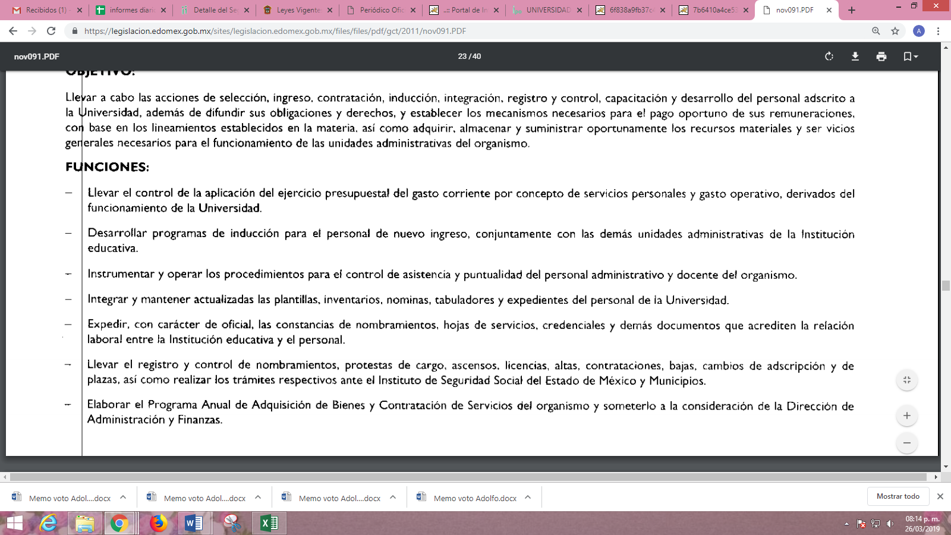
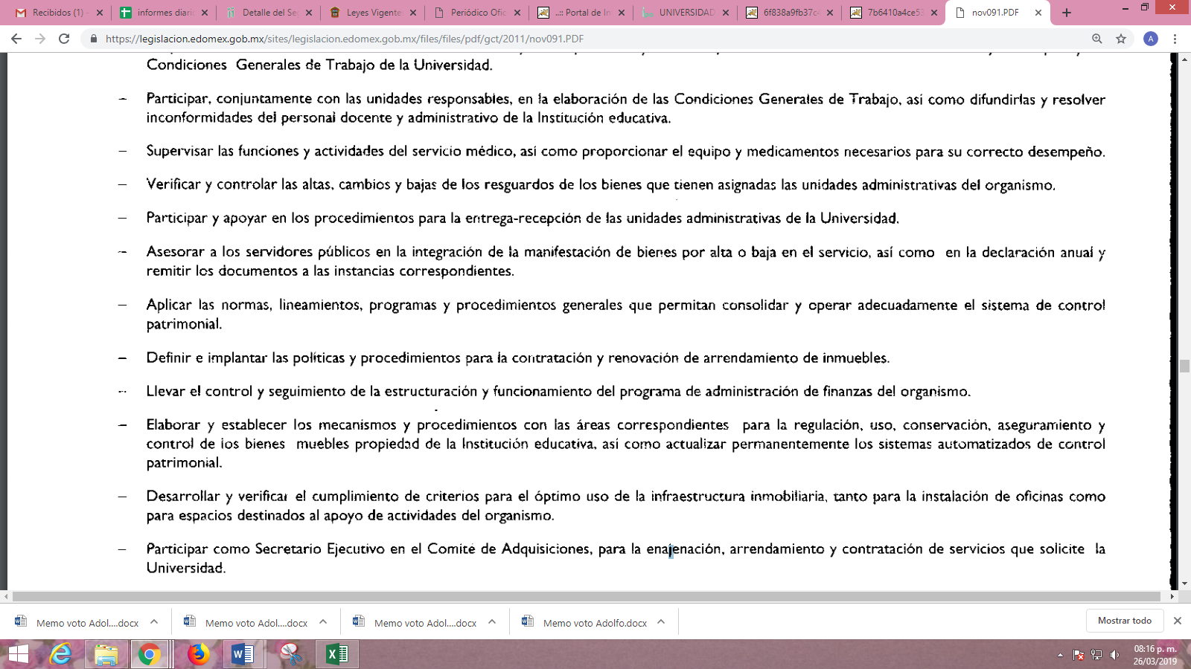
De lo hasta aquí expuesto, este Órgano Garante puede advertir que existe fuente obligacional que constriñe al SUJETO OBLIGADO a contar con la información solicitada por la hoy RECURRENTE; sin embargo, no pasa desapercibido que la Servidora Pública Habilitada que dio respuesta a las solicitudes de información en estudio, fue precisamente la Jefa del Departamento de Recursos Humanos y Materiales, otorgando una respuesta carente de la debida fundamentación y motivación; tal y como, se aprecia enseguida:

Como se afirmó arriba, EL SUJETO OBLIGADO otorgó respuesta a las solicitudes de información de manera inadecuada, pues se advierte que, pese a que hace mención del Manual General de Organización de la Universidad Politécnica del Valle de Toluca, no expresó el artículo específico en el que pueda fundar dichas respuestas y tampoco motivo las mismas; ya que, refirió haber realizado una búsqueda de la información tal cual fue solicitada, es decir, espero encontrar la información solicitada tal cual y sin realizar dicha búsqueda de las expresiones documentales en las que pudiera advertirse la misma; por ello, es necesario resaltar que dichos conceptos consisten en la obligación que tiene todo ente público de expresar los preceptos jurídicos aplicables al asunto motivo del acto y las razones o argumentos de su actuar; al respecto, el máximo tribunal del país ha establecido jurisprudencia a fin, a que debe entenderse por fundamentación y motivación, en los siguientes términos:
“FUNDAMENTACIÓN Y MOTIVACIÓN. La debida fundamentación y motivación legal, deben entenderse, por lo primero, la cita del precepto legal aplicable al caso, y por lo segundo, las razones, motivos o circunstancias especiales que llevaron a la autoridad a concluir que el caso particular encuadra en el supuesto previsto por la norma legal invocada como fundamento.
…”
(Énfasis añadido)
Así, un acto de autoridad se surte la debida fundamentación cuando se cita el precepto legal aplicable al caso concreto y la debida motivación cuando se expresan las razones, motivos o circunstancias que tomó en cuenta la autoridad para adecuar el hecho a los fundamentos de derecho; lo anterior se robustece con diversa jurisprudencia dictada por el Poder Judicial de la Federación que, sostiene que la finalidad de la fundamentación o motivación es la de explicar, justificar, posibilitar la defensa y comunicar la decisión de la autoridad:
“FUNDAMENTACIÓN Y MOTIVACIÓN. EL ASPECTO FORMAL DE LA GARANTÍA Y SU FINALIDAD SE TRADUCEN EN EXPLICAR, JUSTIFICAR, POSIBILITAR LA DEFENSA Y COMUNICAR LA DECISIÓN. El contenido formal de la garantía de legalidad prevista en el artículo 16 constitucional relativa a la fundamentación y motivación tiene como propósito primordial y ratio que el justiciable conozca el "para qué" de la conducta de la autoridad, lo que se traduce en darle a conocer en detalle y de manera completa la esencia de todas las circunstancias y condiciones que determinaron el acto de voluntad, de manera que sea evidente y muy claro para el afectado poder cuestionar y controvertir el mérito de la decisión, permitiéndole una real y auténtica defensa. Por tanto, no basta que el acto de autoridad apenas observe una motivación pro forma pero de una manera incongruente, insuficiente o imprecisa, que impida la finalidad del conocimiento, comprobación y defensa pertinente, ni es válido exigirle una amplitud o abundancia superflua, pues es suficiente la expresión de lo estrictamente necesario para explicar, justificar y posibilitar la defensa, así como para comunicar la decisión a efecto de que se considere debidamente fundado y motivado, exponiendo los hechos relevantes para decidir, citando la norma habilitante y un argumento mínimo pero suficiente para acreditar el razonamiento del que se deduzca la relación de pertenencia lógica de los hechos al derecho invocado, que es la subsunción.”
(Énfasis añadido)
En consecuencia, la fundamentación y motivación implica que en el acto de autoridad, además de contener los supuestos jurídicos aplicables explique claramente, por qué, a través de la utilización de la norma se emitió el acto. De este modo, la persona que se siente afectada puede impugnar la decisión, permitiéndole una real y auténtica defensa.
De ahí que, personal de esta Ponencia Resolutora, realizara una inspección al portal electrónico del SUJETO OBLIGADO con la finalidad de determinar si el servidor público referido en la solicitud de información se encuentra adscrito a la Universidad, encontrando lo siguiente:


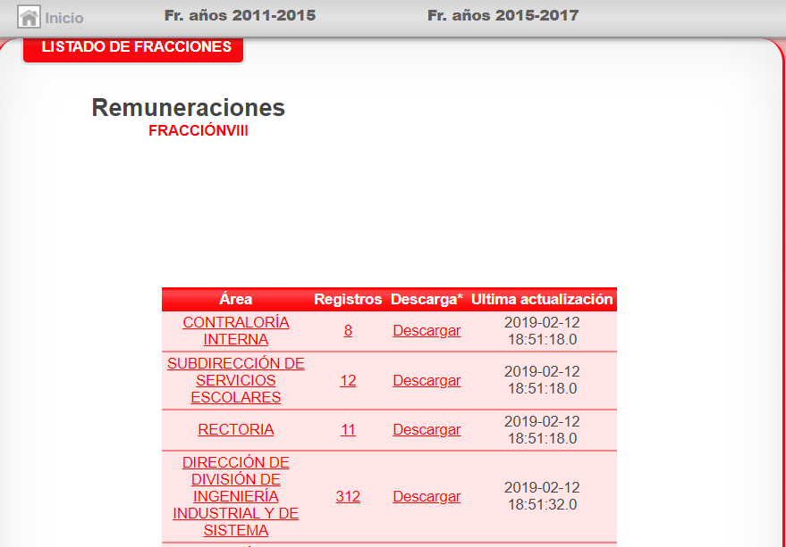
De las imágenes que anteceden, es necesario puntualizar que EL SUJETO OBLIGADO realizó la última actualización al apartado de Remuneraciones en fecha 12 de febrero de 2019, a las dieciocho horas con cincuenta y un minutos, es decir, 5 días después de haber notificado a LA RECURRENTE la respuesta correspondiente; sin embargo, se realizó la búsqueda del servidor público por su apellido paterno encontrando lo siguiente:
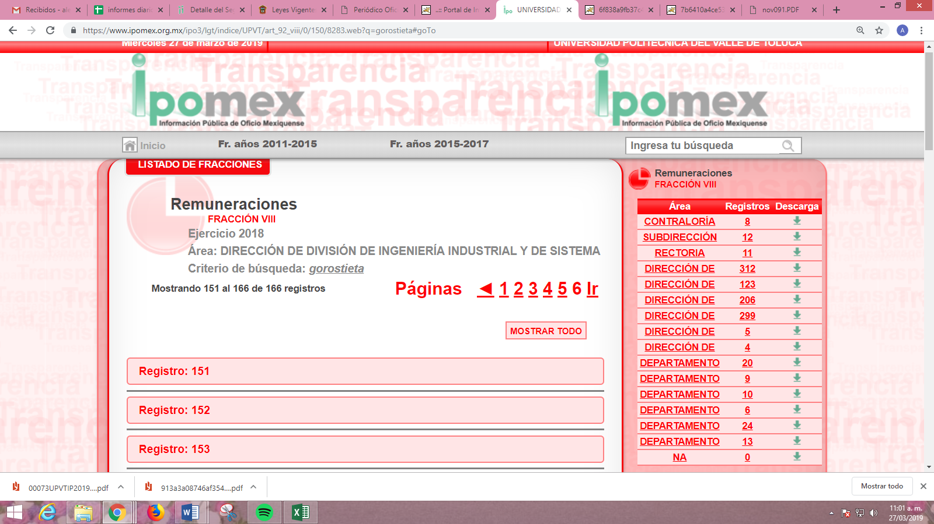

De modo que, de las imágenes insertas puede advertirse que aun cuando pareciera que la respuesta del SUJETO OBLIGADO constituye un hecho negativo, al haber manifestado el Servidor Público Habilitado competente que no se genera, posee o administra la información solicitada, lo cierto es que, al encontrarse el servidor público adscrito a la Dirección de División de Ingeniería Industrial y de Sistemas como profesor de asignatura, se advierte existen indicios de que pudo haberse generado la información de referencia; además, no acreditó haber realizado una búsqueda exhaustiva y razonable de la información; ello, a fin de dar cumplimiento a los principios que rigen el actuar de este Órgano Garante, establecidos en los artículos 4, 8 y 9, fracciones I, VII y VIII de la Ley de Transparencia y Acceso a la Información Pública del Estado de México y Municipios, mediante los cuales debe darse certeza jurídica a los particulares, privilegiarse la máxima publicidad, la objetividad y el principio pro persona, sirviendo de sustento la transcripción de los preceptos legales que a la letra rezan:
“Artículo 4. El derecho humano de acceso a la información pública es la prerrogativa de las personas para buscar, difundir, investigar, recabar, recibir y solicitar información pública, sin necesidad de acreditar personalidad ni interés jurídico.
Toda la información generada, obtenida, adquirida, transformada, administrada o en posesión de los sujetos obligados es pública y accesible de manera permanente a cualquier persona, en los términos y condiciones que se establezcan en los tratados internacionales de los que el Estado mexicano sea parte, en la Ley General, la presente Ley y demás disposiciones de la materia, privilegiando el principio de máxima publicidad de la información. Solo podrá ser clasificada excepcionalmente como reservada temporalmente por razones de interés público, en los términos de las causas legítimas y estrictamente necesarias previstas por esta Ley.

Los sujetos obligados deben poner en práctica, políticas y programas de acceso a la información que se apeguen a criterios de publicidad, veracidad, oportunidad, precisión y suficiencia en beneficio de los solicitantes.

Artículo 8. El derecho de acceso a la información o la clasificación de la información se interpretarán conforme a los principios establecidos en la Constitución Federal, los tratados internacionales de los que el Estado mexicano sea parte, la Ley General, la Constitución Local y la presente Ley.

En la aplicación e interpretación de la presente Ley deberá prevalecer el principio de máxima publicidad, conforme a lo dispuesto en la Constitución Federal, en los tratados internacionales de los que el Estado mexicano sea parte, la Ley General, la Constitución Local, así como en las resoluciones y sentencias vinculantes que emitan los órganos nacionales e internacionales especializados, favoreciendo en todo tiempo a las personas la protección más amplia, atendiendo al principio pro persona…

Artículo 9. El Instituto deberá regir su funcionamiento de acuerdo a los siguientes principios:

I. Certeza: Principio que otorga seguridad y certidumbre jurídica a los particulares, en virtud de que permite conocer si las acciones del Instituto son apegadas a derecho y garantiza que los procedimientos sean completamente verificables, fidedignos y confiables;
…
VII. Máxima Publicidad: Toda la información en posesión de los sujetos obligados será pública, completa, oportuna y accesible, sujeta a un claro régimen de excepciones que deberán estar definidas y ser además legítimas y estrictamente necesarias en una sociedad democrática;

VIII. Objetividad: Obligación del Instituto de ajustar su actuación a los presupuestos de ley que deben ser aplicados al analizar el caso en concreto y resolver todos los hechos, prescindiendo de las consideraciones y criterios personales;
…
(Énfasis añadido)
A fin de robustecer lo expuesto, conviene citar el criterio orientador 002/2017 del Instituto Nacional de Acceso a la Información y Protección de Datos (INAI), y la tesis 1a. CCCXXVII/2014 (10a.) emitida por la Primera Sala de la Suprema Corte de Justicia de la Nación, cuyo tenor es el siguiente:
“Congruencia y exhaustividad. Sus alcances para garantizar el derecho de acceso a la información. De conformidad con el artículo 3 de la Ley Federal de Procedimiento Administrativo, de aplicación supletoria a la Ley Federal de Transparencia y Acceso a la Información Pública, en términos de su artículo 7; todo acto administrativo debe cumplir con los principios de congruencia y exhaustividad. Para el efectivo ejercicio del derecho de acceso a la información, la congruencia implica que exista concordancia entre el requerimiento formulado por el particular y la respuesta proporcionada por el sujeto obligado; mientras que la exhaustividad significa que dicha respuesta se refiera expresamente a cada uno de los puntos solicitados. Por lo anterior, los sujetos obligados cumplirán con los principios de congruencia y exhaustividad, cuando las respuestas que emitan guarden una relación lógica con lo solicitado y atiendan de manera puntual y expresa, cada uno de los contenidos de información.

Resoluciones: • RRA 0003/16. Comisión Nacional de las Zonas Áridas. 29 de junio de 2016. Por unanimidad. Comisionado Ponente Oscar Mauricio Guerra Ford. • RRA 0100/16. Sindicato Nacional de Trabajadores de la Educación. 13 de julio de 2016. Por unanimidad. Comisionada Ponente. Areli Cano Guadiana. • RRA 1419/16. Secretaría de Educación Pública. 14 de septiembre de 2016. Por unanimidad. Comisionado Ponente Rosendoevgueni Monterrey Chepov.”

Época: Décima Época
Registro: 2007561
Instancia: Primera Sala
Tipo de Tesis: Aislada
Fuente: Gaceta del Semanario Judicial de la Federación
Libro 11, Octubre de 2014, Tomo I
Materia(s): Constitucional, Común
Tesis: 1a. CCCXXVII/2014 (10a.)
Página: 613

“PRINCIPIO PRO PERSONA. REQUISITOS MÍNIMOS PARA QUE SE ATIENDA EL FONDO DE LA SOLICITUD DE SU APLICACIÓN, O LA IMPUGNACIÓN DE SU OMISIÓN POR LA AUTORIDAD RESPONSABLE.
El artículo 1o. de la Constitución Política de los Estados Unidos Mexicanos impone a las autoridades el deber de aplicar el principio pro persona como un criterio de interpretación de las normas relativas a derechos humanos, el cual busca maximizar su vigencia y respeto, para optar por la aplicación o interpretación de la norma que los favorezca en mayor medida, o bien, que implique menores restricciones a su ejercicio. Así, como deber, se entiende que dicho principio es aplicable de oficio, cuando el Juez o tribunal considere necesario acudir a este criterio interpretativo para resolver los casos puestos a su consideración, pero también es factible que el quejoso en un juicio de amparo se inconforme con su falta de aplicación, o bien, solicite al órgano jurisdiccional llevar a cabo tal ejercicio interpretativo, y esta petición, para ser atendida de fondo, requiere del cumplimiento de una carga mínima; por lo que, tomando en cuenta la regla de expresar con claridad lo pedido y la causa de pedir, así como los conceptos de violación que causa el acto reclamado, es necesario que la solicitud para aplicar el principio citado o la impugnación de no haberse realizado por la autoridad responsable, dirigida al tribunal de amparo, reúna los siguientes requisitos mínimos: a) pedir la aplicación del principio o impugnar su falta de aplicación por la autoridad responsable; b) señalar cuál es el derecho humano o fundamental cuya maximización se pretende; c) indicar la norma cuya aplicación debe preferirse o la interpretación que resulta más favorable hacia el derecho fundamental; y, d) precisar los motivos para preferirlos en lugar de otras normas o interpretaciones posibles. En ese sentido, con el primer requisito se evita toda duda o incertidumbre sobre lo que se pretende del tribunal; el segundo obedece al objeto del principio pro persona, pues para realizarlo debe conocerse cuál es el derecho humano que se busca maximizar, aunado a que, como el juicio de amparo es un medio de control de constitucionalidad, es necesario que el quejoso indique cuál es la parte del parámetro de control de regularidad constitucional que está siendo afectada; finalmente, el tercero y el cuarto requisitos cumplen la función de esclarecer al tribunal cuál es la disyuntiva de elección entre dos o más normas o interpretaciones, y los motivos para estimar que la propuesta por el quejoso es de mayor protección al derecho fundamental. De ahí que con tales elementos, el órgano jurisdiccional de amparo podrá estar en condiciones de establecer si la aplicación del principio referido, propuesta por el quejoso, es viable o no en el caso particular del conocimiento.”

(Énfasis añadido)
Bajo ese tenor, conviene realizar el análisis de los documentos que de manera enunciativa más no limitativa pudieran colmar las solicitudes de información identificadas en el presente estudio con los incisos a) y b) consistentes en el documento o documentos en donde conste o se pueda advertir las cantidades adeudadas por concepto de sueldo, al 7 de enero de 2019 y las fechas a partir de las cuales hubiera sido objeto de un aumento en dicho sueldo durante el periodo del 1 de enero al 31 de diciembre de 2018, el servidor público referido en la solicitud de origen; por lo que, en ese contexto, la Ley del Trabajo de los Servidores Públicos del Estado y Municipios, define como sueldo a la retribución que la Institución Púbica debe pagar al servidor público por los servicios prestados.
En el mismo sentido, los servidores públicos tendrán derecho al pago de otras prestaciones; tal y como, se advierte a continuación:
“ARTÍCULO 78. Los servidores públicos tendrán derecho a un aguinaldo anual, equivalente a 40 días de sueldo base, cuando menos, sin deducción alguna, y estará comprendido en el presupuesto de egresos correspondiente.
Dicho aguinaldo deberá pagarse en dos entregas, la primera de ellas previo al primer período vacacional y la segunda a más tardar el día 15 de diciembre.

Los servidores públicos que hayan prestado sus servicios por un lapso menor a un año, tendrán derecho a que se les pague la parte proporcional del aguinaldo de acuerdo a los días efectivamente trabajados.

ARTÍCULO 79. Por cada cinco años de servicios efectivos prestados, los servidores públicos tendrán derecho al pago mensual de una prima por permanencia en el servicio, cuya cantidad es la comprendida en el presupuesto de egresos correspondiente y será fijada por los titulares de las instituciones públicas, con participación del sindicato, cuando exista esta representación.

ARTÍCULO 80. Los servidores públicos que optaren por separarse del servicio habiendo cumplido 15 años en el mismo, tendrán derecho al pago de una prima de antigüedad consistente en el importe de 12 días de su sueldo base, por cada año de servicios prestados.
…”
(Énfasis añadido)
En relación a lo anterior, debemos precisar que EL SUJETO OBLIGADO de conformidad con la normativa en comento se encuentra constreñido a otorgar a los servidores públicos que laboren para él, determinadas prestaciones por concepto de un trabajo subordinado, es decir, de la relación laboral que tienen; sin embargo, para el caso de que está llegara a terminarse, existen otras prestaciones que deberán pagarse al servidor público, sirviendo de sustento lo siguiente:
“ARTÍCULO 96.- El servidor público podrá solicitar ante el Tribunal o la Sala correspondiente, que se le reinstale en el trabajo que desempeñaba, o que se le indemnice. Cuando el servidor público considere injustificada la causa de rescisión de la relación laboral, o bien lo injustificado del despido podrá demandar ante el Tribunal o en la Sala que se le cubra la indemnización de tres meses de su salario base, así como los salarios vencidos desde la fecha del despido hasta por un periodo máximo de doce meses o que se le reinstale en el trabajo que desempeñaba con el pago de los salarios vencidos desde la fecha del despido hasta por un periodo máximo de doce meses, independientemente del tiempo que, dure el proceso.

No se considerará en el pago de salarios vencidos los aguinaldos e incrementos que se otorguen en el salario de los servidores públicos mientras dure el proceso para objeto de las indemnizaciones a que se refieren los artículos 95, 96 y 97 de esta ley.

Cuando el servidor público ejercite la acción de reinstalación en el trabajo que desempeñaba, será procedente el pago proporcional de sus prestaciones a que tenga derecho con los incrementos que sufra su salario en el periodo que dure el proceso, con excepción de los salarios vencidos ya que únicamente se aplicará esta disposición en el máximo de doce meses de pago de los mismos, en caso de ser procedentes.
…
ARTÍCULO 97.- Las instituciones públicas o dependencias no estarán obligadas a reinstalar al servidor público, pero sí a cubrirle la indemnización de tres meses de salario base, veinte días por cada año de servicios en términos del artículo 95 párrafo segundo de esta ley y cubrirle las prestaciones a que tenga derecho, así como los salarios vencidos desde la fecha del despido hasta por un periodo máximo de doce meses, independientemente del tiempo que dure el proceso, exhibiendo la totalidad de la cantidad liquida en moneda nacional o mediante cheque certificado al momento de la negativa de reinstalar al actor.

ARTÍCULO 98. Son obligaciones de las instituciones públicas:
…
III. Pagar oportunamente los sueldos devengados por los servidores públicos;
…
V. Reinstalar cuando proceda al servidor público y pagar los sueldos caídos a que fueren condenadas por laudo ejecutoriado. En caso de que la plaza que ocupaba haya sido suprimida, la institución pública estará obligada a otorgar otra plaza equivalente en categoría y sueldo, o bien a indemnizarlo en los términos que señala el artículo 95 último párrafo de esta ley;

VI. Cumplir oportunamente los laudos que dicte el Tribunal y pagar el monto de las indemnizaciones y demás prestaciones a que tenga derecho el servidor público;
…”
(Énfasis añadido)
De lo expuesto se puede advertir que, EL SUJETO OBLIGADO tiene la atribución de dar cumplimiento a lo establecido en la Ley del Trabajo de los Servidores Públicos del Estado y Municipios; razón por la cual, respecto a la solicitud de información relativa al aumento de sueldo del servidor público referido en la solicitud de información, durante el periodo correspondiente del 1 de enero al 31 de diciembre de 2018, este Órgano Garante considera necesario referir que el numeral 87 de la Ley en cita, establece que los servidores públicos tendrán entre sus derechos el obtener ascensos, de acuerdo a disposiciones escalafonarias aplicables, sirviendo de sustento la transcripción del artículo de referencia:
“ARTÍCULO 87. Los servidores públicos generales por tiempo indeterminado tendrán, además, los siguientes derechos:
…
III. Obtener ascensos, de acuerdo a las disposiciones escalafonarias aplicables;”
(Énfasis añadido)
Es así que, esté Órgano Garante considera que al existir fuente obligacional que constriñe al SUJETO OBLIGADO a contar con la información solicitada, se advierte que el documento que de manera enunciativa mas no limitativa pudiera colmar las solicitudes de la particular, pudiera ser la nómina detallada, toda vez que, en el sueldo es precisamente en donde se ven reflejados los aumentos de los que hubiera sido objeto y al mismo tiempo puede advertirse en ella la fecha a partir de la cual, resultaba aplicable; así como, si EL SUJETO OBLIGADO le adeuda alguna prestación al servidor público referido en la solicitud de información.
De este modo, la obligación de generar la información relacionada con la nómina a cargo de los Sujetos Obligados, deviene del penúltimo párrafo del artículo 23 de la Ley de Transparencia y Acceso a la Información Pública del Estado de México y Municipios que dicta:
“Artículo 23.
…
Los sujetos obligados deberán hacer pública toda aquella información relativa a los montos y las personas a quienes entreguen, por cualquier motivo, recursos públicos, así como los informes que dichas personas les entreguen sobre el uso y destino de dichos recursos…”
Aunado a ello, el artículo 92, fracción VIII de la citada Ley, indica como una obligación de transparencia común a todos los Sujetos Obligados el poner a disposición del público de manera permanente y actualizada; así como, de forma sencilla precisa y entendible en los respectivos medios electrónicos la información relativa a la remuneración bruta y neta de todos los servidores públicos de base o de confianza y de todas las prestaciones, como se observa de la siguiente transcripción.
“Artículo 92. Los sujetos obligados deberán poner a disposición del público de manera permanente y actualizada de forma sencilla, precisa y entendible, en los respectivos medios electrónicos, de acuerdo con sus facultades, atribuciones, funciones u objeto social, según corresponda, la información, por lo menos, de los temas, documentos y políticas que a continuación se señalan:
…
VIII. La remuneración bruta y neta de todos los servidores públicos de base o de confianza, de todas las percepciones, incluyendo sueldos, prestaciones, gratificaciones, primas, comisiones, dietas, bonos, estímulos, ingresos y sistemas de compensación, señalando la periodicidad de dicha remuneración…”
En este sentido, queda evidenciado que la nómina detalla, es considerada información pública de oficio a la luz de la Ley de Transparencia y Acceso a la Información Pública del Estado de México y Municipios, misma que hace referencia de manera específica a que los Sujetos Obligados deben hacer pública la información relativa a la remuneración que perciben todos sus servidores públicos; consecuentemente en el caso concreto, para satisfacer el derecho de acceso de la parte solicitante, es necesario que EL SUJETO OBLIGADO entregue los documentos a través de los cuales, la hoy RECURRENTE pueda consultar la información materia de la solicitud.
Asimismo, resulta oportuno mencionar que de conformidad con el artículo 350 del Código Financiero del Estado de México y Municipios, existe la obligación a cargo de las entidades fiscalizables, como lo es EL SUJETO OBLIGADO, de informar al Órgano Superior de Fiscalización del Estado de México (OFEM), todo lo relacionado con información contable, presupuestal y financiera, en los términos siguientes:
“Artículo 350.- Mensualmente dentro de los primeros veinte días hábiles, la Secretaría y las Tesorerías, enviarán para su análisis y evaluación al Órgano Superior de Fiscalización del Estado de México, la siguiente información:
I. Información patrimonial.
II. Información presupuestal.
III. Información de la obra pública.
IV. Información de nómina.”
Información que debe presentarse conforme a lo dispuesto por los Lineamientos para la Elaboración y Presentación del Informe Mensual de los poderes Públicos, Organismos Auxiliares y Órganos Autónomos, del Estado de México, emitidos por el OSFEM en cada ejercicio fiscal y que se encuentran disponibles en su sitio de internet, con el objetivo de establecer las especificaciones necesarias que las entidades fiscalizables deben cumplir para la elaboración y presentación de los informes mensuales, cuyo ámbito de aplicación es el siguiente:
- Poderes Públicos del Estado: Los poderes Ejecutivo, Legislativo y Judicial comprendiendo sus unidades y dependencias;
- Órganos Autónomos: A los órganos que por disposición constitucional estén dotados de autonomía;
- Organismos Auxiliares: A los organismos públicos descentralizados, empresas de participación estatal y fideicomisos públicos de la administración pública estatal.
Dichos informes, deben ser entregados en formato digital, es decir, a través de un DVD o CD, de conformidad con los Lineamientos citados, emitidos para el ejercicio fiscal 2018, mismos que deben contener las carpetas siguientes:
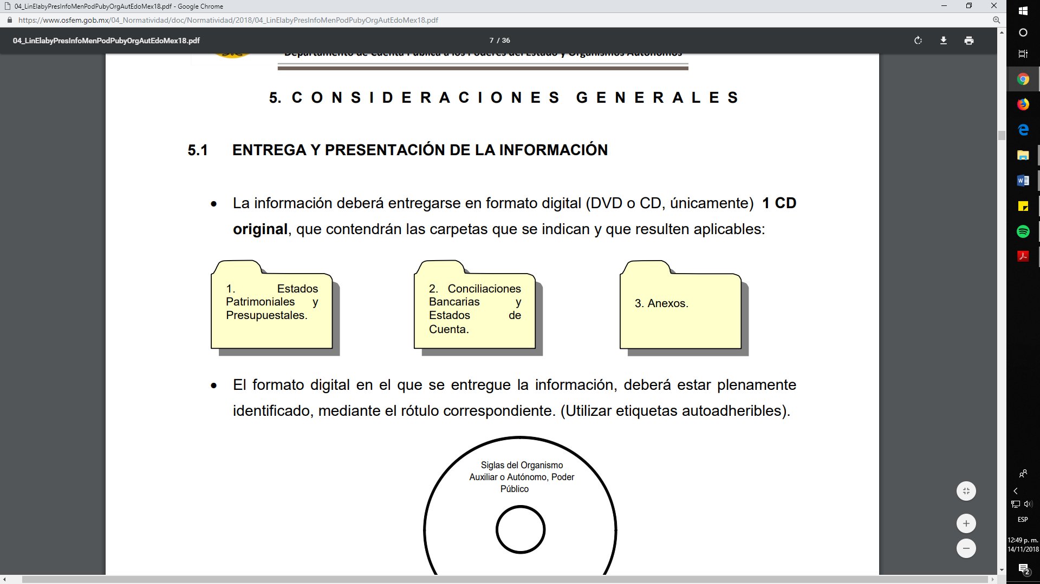
Al respecto, la carpeta número 3 “Anexos”, contiene la siguiente información:
a) Balanza de Comprobación Detallada y a Nivel Mayor (PDF y Excel, reporte del sistema contable).
b) Diario General de Pólizas (PDF)
c) Anexos al Estado de Situación Financiera (Excel).
d) Notas a los Estados Financieros (Formato 1).(PDF)
e) Análisis de Antigüedad de Saldos “Deudores y Cuentas por Cobrar” (Formato 2) (PDF y Excel).
f) Anticipo a Proveedores (Formato 3) (PDF y Excel).
g) Anticipo a Contratistas (Formato 4) (PDF y Excel).
h) Programa Anual de Obra (Marzo) (PDF).
i) Informe Mensual de Obra (Formato 5) (PDF y Excel).
j) Informe Mensual de Acciones (Formato 5A) (PDF y Excel).
k) Formato de Plazas Ocupadas (Formato 6) (PDF y Excel).
l) Copia del oficio de las plazas autorizadas por la Secretaría de Finanzas.
m) Carátula de la nómina de cada quincena emitida por el sistema la cual deberá contener el número de registros (empleados) y neto pagado.
n) Relación del personal eventual o por contrato de honorarios profesionales.
o) Acuse bancario de la dispersión de la nómina que contenga el número de registros pagados y el importe.
p) Nóminas detalladas, es decir el desglose de las percepciones y deducciones de cada uno de los empleados del organismo (Formato 7) (PDF y Excel).
q) Copia del tabulador completo de sueldos autorizados por el Gobierno del Estado de México.
r) Formato de Depreciación (Formato 8) (PDF y Excel).
s) Catálogo de Cuentas (Archivo plano de texto) (.txt).
t) Catálogo de Pólizas (Archivo plano de texto) (.txt)
En ese tenor, se advierte que a efecto de cumplir con sus obligaciones de fiscalización, EL SUJETO OBLIGADO envía mensualmente al Órgano Superior de Fiscalización, como parte integrante de la carpeta 3 “Anexos”, la información de nómina, a través del formato 7, que contiene las nóminas detalladas de los servidores públicos que se encuentran adscritos a su organización, documento que contiene, entre otros datos, el periodo de la quincena que se reporta, nombre completo, sueldo bruto, las deducciones y el sueldo neto de los servidores públicos, como se observa a continuación:
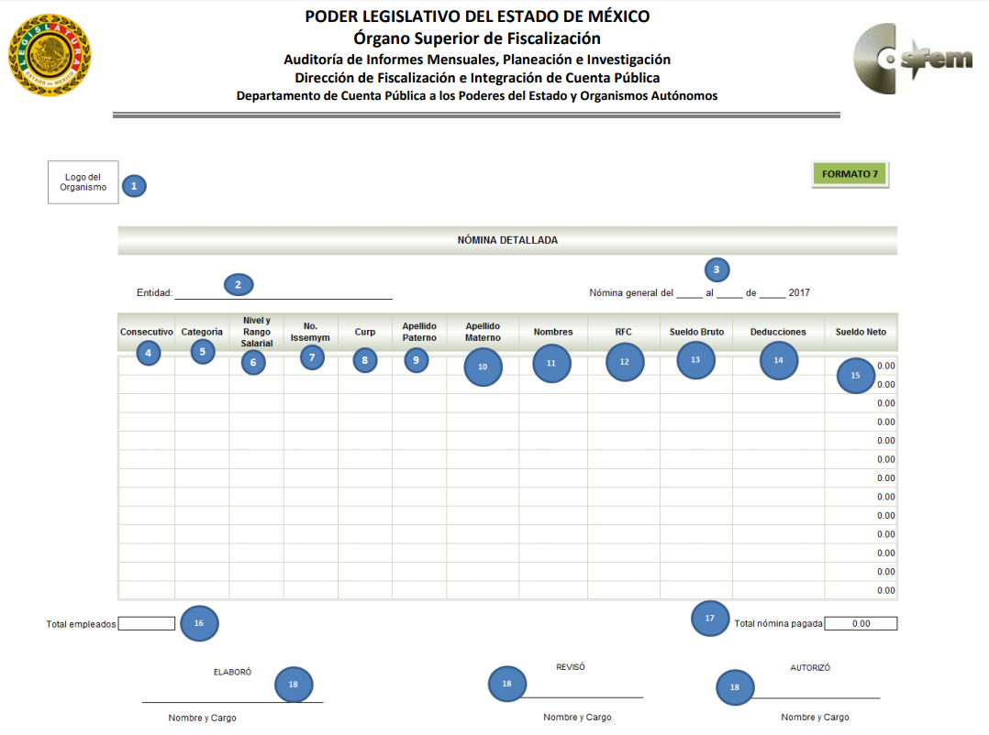
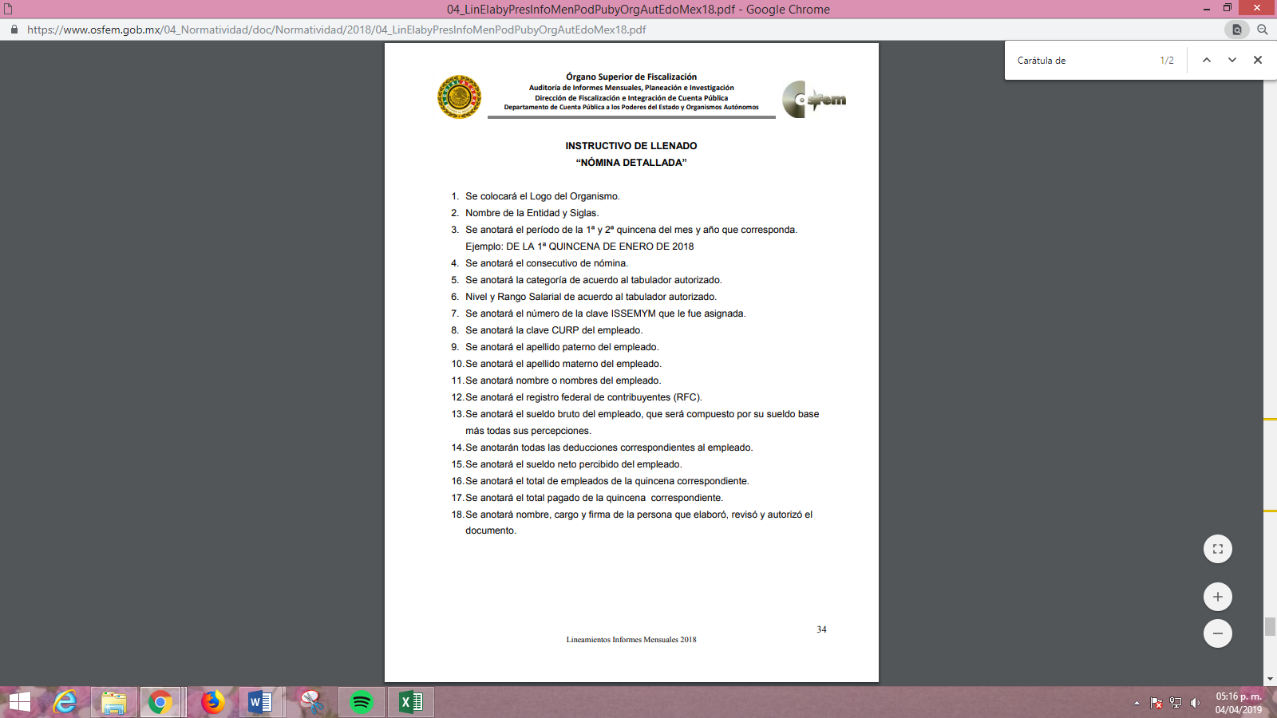
Así, esta Ponencia Resolutora determina ordenar al SUJETO OBLIGADO realice una nueva búsqueda exhaustiva y razonable de la información y haga entrega a la hoy RECURRENTE del documento o documentos en los que pudiera constar la o las fechas a partir de las cuales, el servidor público referido en la solicitud de origen, hubiera sido objeto de un aumento en su sueldo, por el periodo del 1 de enero al 31 de diciembre de 2018, es decir, que de manera enunciativa mas no limitativa EL SUJETO OBLIGADO deberá hacer entrega de la nómina detallada en la que conste la diferencia de sueldo que se hubiera pagado al servidor público en el caso de existir la promoción que hubiera generado el aumento salarial solicitado, en versión pública; por lo que, en caso de no haberse generado poseído o administrado la misma bastara con que lo haga de conocimiento de la particular, al momento de dar cumplimiento a la presente resolución.
Por otro lado, no se omite comentar que el documento que de manera enunciativa más no limitativa pudiera colmar el derecho de acceso a la información de la solicitante contiene datos personales susceptibles de ser testados; por lo que, deberá ser entregado en versión pública; pues, el derecho de acceso a la información pública tiene como limitante el respeto a la intimidad y a la vida privada de las personas; razón por la cual, este Instituto debe cuidar que los datos personales que obren en poder de los Sujetos Obligados sean protegidos y únicamente se den a conocer aquéllos que abonen a la rendición de cuentas y a la transparencia en el ejercicio de las atribuciones que tienen conferidas. De este modo, en armonía entre los principios constitucionales de máxima publicidad y de protección de datos personales, la ley permite la elaboración de versiones públicas en las que se suprima aquella información relacionada con la vida privada de los particulares.
A este respecto, los artículos 3, fracciones IX, XX, XXI y XLV; 51 y 52 de la Ley de Transparencia y Acceso a la Información Pública del Estado de México y Municipios establecen:
“Artículo 3. Para los efectos de la presente Ley se entenderá por:
IX. Datos personales: La información concerniente a una persona, identificada o identificable según lo dispuesto por la Ley de Protección de Datos Personales del Estado de México;
XX. Información clasificada: Aquella considerada por la presente Ley como reservada o confidencial;
XXI. Información confidencial: Se considera como información confidencial los secretos bancario, fiduciario, industrial, comercial, fiscal, bursátil y postal, cuya titularidad corresponda a particulares, sujetos de derecho internacional o a sujetos obligados cuando no involucren el ejercicio de recursos públicos;
XLV. Versión pública: Documento en el que se elimine, suprime o borra la información clasificada como reservada o confidencial para permitir su acceso.
Artículo 51. Los sujetos obligados designaran a un responsable para atender la Unidad de Transparencia, quien fungirá como enlace entre éstos y los solicitantes. Dicha Unidad será la encargada de tramitar internamente la solicitud de información y tendrá la responsabilidad de verificar en cada caso que la misma no sea confidencial o reservada. Dicha Unidad contará con las facultades internas necesarias para gestionar la atención a las solicitudes de información en los términos de la Ley General y la presente Ley.
Artículo 52. Las solicitudes de acceso a la información y las respuestas que se les dé, incluyendo, en su caso, la información entregada, así como las resoluciones a los recursos que en su caso se promuevan serán públicas, y de ser el caso que contenga datos personales que deban ser protegidos se podrá dar su acceso en su versión pública, siempre y cuando la resolución de referencia se someta a un proceso de disociación, es decir, no haga identificable al titular de tales datos personales.”
(Énfasis añadido)
Así, los datos personales que obren en poder de los Sujetos Obligados deben estar protegidos, adoptando las medidas de seguridad administrativas, físicas y técnicas necesarias para garantizar la integridad, confidencialidad y disponibilidad de los datos personales, considerando además, que conforme al principio de finalidad, todo tratamiento de datos personales que efectúen, deberá estar justificado en la Ley, lo anterior en términos de lo dispuesto por el artículo 22, párrafo primero con relación con el 38 de la Ley de Protección de Datos Personales en Posesión de Sujetos Obligados del Estado de México y Municipios, los cuales se transcriben para mayor referencia:
“Artículo 22. Todo tratamiento de datos personales que efectúe el responsable deberá estar justificado por finalidades concretas, lícitas, explícitas y legítimas, relacionadas con las atribuciones que la normatividad aplicable les confiera.
Artículo 38. Con independencia del tipo de sistema y base de datos en el que se encuentren los datos personales o el tipo de tratamiento que se efectúe, el responsable adoptará, establecerá, mantendrá y documentará las medidas de seguridad administrativas, físicas y técnicas para garantizar la integridad, confidencialidad y disponibilidad de los datos personales, a través de controles y acciones que eviten su daño, alteración, pérdida, destrucción, o el uso, transferencia, acceso o cualquier tratamiento no autorizado o ilícito, de conformidad con lo dispuesto en los lineamientos que al efecto se expidan.” (SIC)
De este modo, en armonía entre los principios constitucionales de máxima publicidad y de protección de datos personales, la Ley de la materia permite la elaboración de versiones públicas en las que se suprima aquella información relacionada con la vida privada de los particulares toda vez que ésta tiene por objeto proteger datos personales, entendiéndose por tales, aquéllos que hacen identificable a una persona.
Lo anterior es así, en virtud de que toda la información relativa a una persona física o jurídico colectiva que le pueda hacer identificada o identificable constituye un dato personal en términos del artículo 4, fracción XI de la Ley de Protección de Datos Personales en Posesión de Sujetos Obligados del Estado de México y Municipios; por consiguiente, se trata de información confidencial que debe ser protegida por EL SUJETO OBLIGADO, por lo que, todo dato personal susceptible de clasificación debe ser protegido.
La finalidad de la versión pública de la información, es salvaguardar la vida, integridad, seguridad, patrimonio y privacidad de las personas; de tal manera que todo aquello que no tenga por objeto proteger lo anterior, es susceptible de ser entregado; en otras palabras, la protección de datos personales, entre ellos el del patrimonio y su confidencialidad, es una derivación del derecho a la intimidad.
Asimismo, es importante señalar que dicha clasificación se tiene que efectuar mediante la forma y formalidades que la ley de la materia impone; es decir, mediante acuerdo debidamente fundado y motivado, de su Comité de Transparencia, en términos de los artículos 49, fracción VIII y 132, fracciones II y III de la Ley de Transparencia y Acceso a la Información Pública del Estado de México y Municipios, así como los numerales Segundo, fracción XVIII, y del Cuarto al Décimo Primero de los Lineamientos Generales en materia de Clasificación y Desclasificación de la Información, así como para la elaboración de Versiones Públicas, que literalmente expresan:
“Artículo 49. Los Comités de Transparencia tendrán las siguientes atribuciones:
VIII. Aprobar, modificar o revocar la clasificación de la información;
Artículo 132. La clasificación de la información se llevará a cabo en el momento en que:
I. Se reciba una solicitud de acceso a la información;
II. Se determine mediante resolución de autoridad competente; o
III. Se generen versiones públicas para dar cumplimiento a las obligaciones de transparencia previstas en esta Ley.”
“Segundo.- Para efectos de los presentes Lineamientos Generales, se entenderá por:
XVIII. Versión pública: El documento a partir del que se otorga acceso a la información, en el que se testan partes o secciones clasificadas, indicando el contenido de éstas de manera genérica, fundando y motivando la reserva o confidencialidad, a través de la resolución que para tal efecto emita el Comité de Transparencia.
Cuarto. Para clasificar la información como reservada o confidencial, de manera total o parcial, el titular del área del sujeto obligado deberá atender lo dispuesto por el Título Sexto de la Ley General, en relación con las disposiciones contenidas en los presentes lineamientos, así como en aquellas disposiciones legales aplicables a la materia en el ámbito de sus respectivas competencias, en tanto estas últimas no contravengan lo dispuesto en la Ley General.
Los sujetos obligados deberán aplicar, de manera estricta, las excepciones al derecho de acceso a la información y sólo podrán invocarlas cuando acrediten su procedencia.
Quinto. La carga de la prueba para justificar toda negativa de acceso a la información, por actualizarse cualquiera de los supuestos de clasificación previstos en la Ley General, la Ley Federal y leyes estatales, corresponderá a los sujetos obligados, por lo que deberán fundar y motivar debidamente la clasificación de la información ante una solicitud de acceso o al momento en que generen versiones públicas para dar cumplimiento a las obligaciones de transparencia, observando lo dispuesto en la Ley General y las demás disposiciones aplicables en la materia.
Sexto. Los sujetos obligados no podrán emitir acuerdos de carácter general ni particular que clasifiquen documentos o expedientes como reservados, ni clasificar documentos antes de que se genere la información o cuando éstos no obren en sus archivos.
La clasificación de información se realizará conforme a un análisis caso por caso, mediante la aplicación de la prueba de daño y de interés público.
Séptimo. La clasificación de la información se llevará a cabo en el momento en que:
I. Se reciba una solicitud de acceso a la información;
II. Se determine mediante resolución de autoridad competente, o
III. Se generen versiones públicas para dar cumplimiento a las obligaciones de transparencia previstas en la Ley General, la Ley Federal y las correspondientes de las entidades federativas.
Los titulares de las áreas deberán revisar la clasificación al momento de la recepción de una solicitud de acceso a la información, para verificar si encuadra en una causal de reserva o de confidencialidad.
Octavo. Para fundar la clasificación de la información se debe señalar el artículo, fracción, inciso, párrafo o numeral de la ley o tratado internacional suscrito por el Estado mexicano que expresamente le otorga el carácter de reservada o confidencial.
Para motivar la clasificación se deberán señalar las razones o circunstancias especiales que lo llevaron a concluir que el caso particular se ajusta al supuesto previsto por la norma legal invocada como fundamento.
En caso de referirse a información reservada, la motivación de la clasificación también deberá comprender las circunstancias que justifican el establecimiento de determinado plazo de reserva.
Tratándose de información clasificada como confidencial respecto de la cual se haya determinado su conservación permanente por tener valor histórico, ésta conservará tal carácter de conformidad con la normativa aplicable en materia de archivos.
Los documentos contenidos en los archivos históricos y los identificados como históricos confidenciales no serán susceptibles de clasificación como reservados.
Noveno. En los casos en que se solicite un documento o expediente que contenga partes o secciones clasificadas, los titulares de las áreas deberán elaborar una versión pública fundando y motivando la clasificación de las partes o secciones que se testen, siguiendo los procedimientos establecidos en el Capítulo IX de los presentes lineamientos.
Décimo. Los titulares de las áreas, deberán tener conocimiento y llevar un registro del personal que, por la naturaleza de sus atribuciones, tenga acceso a los documentos clasificados. Asimismo, deberán asegurarse de que dicho personal cuente con los conocimientos técnicos y legales que le permitan manejar adecuadamente la información clasificada, en los términos de los Lineamientos para la Organización y Conservación de Archivos.
En ausencia de los titulares de las áreas, la información será clasificada o desclasificada por la persona que lo supla, en términos de la normativa que rija la actuación del sujeto obligado.
Décimo primero. En el intercambio de información entre sujetos obligados para el ejercicio de sus atribuciones, los documentos que se encuentren clasificados deberán llevar la leyenda correspondiente de conformidad con lo dispuesto en el Capítulo VIII de los presentes lineamientos.”
De este modo, en armonía entre los principios constitucionales de máxima publicidad y de protección de datos personales, la ley permite la elaboración de versiones públicas en las que se suprima aquella información relacionada con la vida privada de los particulares.
Consecuentemente, se destaca que la versión pública que elabore EL SUJETO OBLIGADO debe cumplir con las formalidades exigidas en la Ley, por lo que para tal efecto emitirá el Acuerdo del Comité de Transparencia en términos de los artículos 122 y 124 de la Ley de Transparencia y Acceso a la Información Pública del Estado de México y Municipios, con el cual sustentará la clasificación de datos y con ello la "versión pública" de los documentos materia de la solicitud, ya que no hacerlo implica que lo entregado no es legal ni formalmente una versión pública, sino más bien una documentación ilegible, incompleta o tachada; pues no señalar las razones por las que no se aprecian determinados datos -ya sea porque se testan o suprimen- deja al solicitante en estado de incertidumbre, al no conocer o comprender porque no aparecen en la documentación respectiva, es decir, si no se exponen de manera puntual las razones de ello se estaría violentando desde un inicio el derecho de acceso a la información del solicitante.
Ahora bien, por cuanto hace a la solicitud de información identificada en el presente estudio con el inciso c), consistente en las razones o motivos por las que existen adeudos en el pago del sueldo del servidor público referido en la solicitud de origen, es necesario precisar que, esta Ponencia Resolutora no entrara al estudio de la misma, toda vez que se trata de un derecho de petición.
En ese tenor, es importante dejar en claro lo que debe entenderse por derecho de petición, así como por derecho de acceso a la información pública, con el objeto de distinguir el ejercicio de ambos derechos.
Por lo que respecta a la definición de Derecho de Petición, el Maestro Ignacio Burgoa Orihuela refiere:
“… es un Derecho Público subjetivo individual de la Garantía Respectiva Consagrada en el Artículo 8 de la Ley Fundamental. En tal virtud, la persona tiene la facultad de acudir a cualquier autoridad, formulando una solicitud o instancia escrito de cualquier índole, la cual adopta, específicamente, el carácter de simple petición administrativa, acción o recurso, etc…“(Sic)
Por su parte, David Cienfuegos Salgado, concibe al derecho de petición como:
“… el derecho de toda persona a ser escuchado por quienes ejercen el poder público...” (Sic)
Para diferenciar el derecho de petición, del derecho de acceso a la información, resulta conducente señalar que José Guadalupe Robles, conceptualiza al derecho a la información como:
“… un derecho fundamental tanto de carácter individual como colectivo, cuyas limitaciones deben estar establecidas en la ley, así como una garantía de que la información sea transmitida con claridad y objetividad, por cuanto a que es un bien jurídico que coadyuva al desarrollo de las personas y a la formación de opinión pública de calidad para poder participar y luego influir en la vida pública…” (Sic)
De ahí que, el derecho de acceso a la información pública por disposición del artículo 4 de la Ley de Transparencia y Acceso a la Información Pública del Estado de México y Municipios es la prerrogativa de las personas para buscar, difundir, investigar, recabar, recibir y solicitar información pública; es por ello que, el derecho de acceso a la información pública, implica el conocimiento de los particulares de la información contenida en los documentos que posean los órganos del Estado; incluso, se impone la obligación a las autoridades de preservar sus documentos en archivos administrativos actualizados.
Por lo tanto, para que los Sujetos Obligados hagan efectivo este derecho deben poner a disposición de los particulares los documentos en los que conste el ejercicio de sus atribuciones legales o que por cualquier circunstancia obre en sus archivos, en virtud de que toda la información generada, obtenida, adquirida, transformada, administrada o en posesión de los Sujetos Obligados es pública y accesible de manera permanente en los términos y condiciones que se establezcan en los tratados internacionales de los que el Estado Mexicano sea parte, en la Ley de Transparencia y Acceso a la Información Pública del Estado de México y Municipios y demás disposiciones de la materia, privilegiando el principio de máxima publicidad de la información.
En esa tesitura, los Sujetos Obligados deberán poner en práctica políticas y programas de acceso a la información que se apeguen a criterios de publicidad, veracidad, oportunidad, precisión y suficiencia en beneficio de los solicitantes; ello, tiene sustento en los artículos 3 fracciones XI y XXII; 4; 11, y 12 de la Ley de Transparencia y Acceso a la Información Pública del Estado de México y Municipios que se citan a continuación:
“Artículo 3. Para los efectos de la presente Ley se entenderá por: …
…
XI. Documento: Los expedientes, reportes, estudios, actas, resoluciones, oficios, correspondencia, acuerdos, directivas, directrices, circulares, contratos, convenios, instructivos, notas, memorandos, estadísticas o bien, cualquier otro registro que documente el ejercicio de las facultades, funciones y competencias de los sujetos obligados, sus servidores públicos e integrantes, sin importar su fuente o fecha de elaboración. Los documentos podrán estar en cualquier medio, sea escrito, impreso, sonoro, visual, electrónico, informático u holográfico;

XII. Documento electrónico: Al soporte escrito con caracteres alfanuméricos, archivo de imagen, video, audio o cualquier otro formato tecnológicamente disponible, que contenga información en lenguaje natural o convencional, intercambiado por medios electrónicos, con el que sea posible dar constancia de un hecho y que esté signado con la firma electrónica avanzada y/o en el que se encuentre plasmado el sello electrónico;

Artículo 4. El derecho humano de acceso a la información pública es la prerrogativa de las personas para buscar, difundir, investigar, recabar, recibir y solicitar información pública, sin necesidad de acreditar personalidad ni interés jurídico.

Toda la información generada, obtenida, adquirida, transformada, administrada o en posesión de los sujetos obligados es pública y accesible de manera permanente a cualquier persona, en los términos y condiciones que se establezcan en los tratados internacionales de los que el Estado mexicano sea parte, en la Ley General, la presente Ley y demás disposiciones de la materia, privilegiando el principio de máxima publicidad de la información. Solo podrá ser clasificada excepcionalmente como reservada temporalmente por razones de interés público, en los términos de las causas legítimas y estrictamente necesarias previstas por esta Ley.

Los sujetos obligados deben poner en práctica, políticas y programas de acceso a la información que se apeguen a criterios de publicidad, veracidad, oportunidad, precisión y suficiencia en beneficio de los solicitantes.

Artículo 11.- Los Sujetos Obligados sólo proporcionarán la información que generen en el ejercicio de sus atribuciones.

Artículo 12. Quienes generen, recopilen, administren, manejen, procesen, archiven o conserven información pública serán responsables de la misma en los términos de las disposiciones jurídicas aplicables.

Los sujetos obligados sólo proporcionarán la información pública que se les requiera y que obre en sus archivos y en el estado en que ésta se encuentre. La obligación de proporcionar información no comprende el procesamiento de la misma, ni el presentarla conforme al interés del solicitante; no estarán obligados a generarla, resumirla, efectuar cálculos o practicar investigaciones.”

(Énfasis añadido)
En ese contexto, de una interpretación sistemática de los artículos anteriores se puede advertir que el ejercicio del derecho de acceso a la información pública se centra en la potestad de los particulares para conocer el contenido de los documentos que obren en los archivos de los Sujetos Obligados, ya sea porque los generen en el ejercicio de sus atribuciones, los administren o simplemente los posean.
Para ello, la Ley de la materia otorga la calidad de documento a los expedientes, reportes, estudios, actas, resoluciones, oficios, correspondencia, acuerdos, directivas, directrices, circulares, contratos, convenios, instructivos, notas, memorandos, estadísticas o bien, cualquier otro registro que documente el ejercicio de las facultades, funciones y competencias de los Sujetos Obligados, sus servidores públicos e integrantes, sin importar su fuente o fecha de elaboración. Los documentos podrán estar en cualquier medio, sea escrito, impreso, sonoro, visual, electrónico, informático u holográfico.
Por otro lado, así como la Constitución y la Ley de la materia otorgan a los particulares el derecho de acceder a los documentos generados o en posesión de las autoridades; también lo es que, la obligación de proporcionar información no comprende el procesamiento de la misma, ni el presentarla conforme al interés del solicitante ya que no estarán constreñidos a generarla, resumirla, efectuar cálculos o practicar investigaciones.
En síntesis, el derecho de acceso a la información pública se satisface en aquellos casos en que se entregue el soporte documental en que conste lo solicitado por LA RECURRENTE, toda vez que se encuentre en posesión del SUJETO OBLIGADO, ya que no tienen el deber de generar, poseer o administrar la información pública con el grado de detalle que fue requerido por la particular; esto es, que no tienen el deber de generar un documento ad hoc, a fin de satisfacer los requerimientos de los particulares.
De lo anterior, se puede concluir que la distinción entre el derecho de petición y el derecho de acceso a la información estriba principalmente en que en el primero de ellos, la pretensión del peticionario consiste generalmente en obligar a la autoridad responsable a que actúe en el sentido de contestar lo solicitado, mientras que en el segundo supuesto la solicitud de acceso a la información pública se encamina primordialmente a permitir el acceso a datos, registros y todo tipo de información pública que conste en documentos, sea generada o se encuentre en posesión de la autoridad.
Debe señalarse entonces, que en la solicitud de información presentada en EL SAIMEX, la particular requiere una razón, o bien, un razonamiento por parte de EL SUJETO OBLIGADO mediante la realización de un cuestionamiento, al requerir, le sea informado, el porqué de lo que asevera, es decir, los motivos, razones o circunstancias de un hecho (la razón o el motivo por el que, se le adeudan sueldos al servidor público). En ese sentido, debemos entender la definición de los términos “razón” y “motivar” precisado por la Real Academia de la Lengua Española, que a la letra señala:
“Razón.
5. f. motivo (‖ causa).
Motivar.
2. tr. Dar o explicar la razón o motivo que se ha tenido para hacer algo.
Debes motivar la respuesta.
(Énfasis añadido)
Por lo que, la entrega de una razón o un razonamiento por parte del SUJETO OBLIGADO no es algo que la ley establezca como atribución, derecho, o facultad; pues ello implicaría un juicio de valor referente a un cuestionamiento realizado, los cuales, al constituir interrogantes, inquietudes y manifestaciones se satisfacen vía derecho de petición, y no así, a través del ejercicio del derecho a acceder a información pública.
Al respecto, es importante precisar que este Órgano Garante de la difusión, protección y respeto al derecho de acceso a la información pública y a la protección de datos personales, conforme a su naturaleza jurídica y en términos del artículo 179 de la Ley de Transparencia y Acceso a la Información Pública del Estado de México, es competente para resolver los recursos de revisión, cuando se actualice cualquiera de las siguientes causas:
“Artículo 179. El recurso de revisión es un medio de protección que la Ley otorga a los particulares, para hacer valer su derecho de acceso a la información pública, y procederá en contra de las siguientes causas:
I. La negativa a la información solicitada;
II. La clasificación de la información;
III. La declaración de inexistencia de la información;
IV. La declaración de incompetencia por el sujeto obligado;
V. La entrega de información incompleta;
VI. La entrega de información que no corresponda con lo solicitado;
VII. La falta de respuesta a una solicitud de acceso a la información;
VIII. La notificación, entrega o puesta a disposición de información en una modalidad o formato distinto al solicitado;
IX. La entrega o puesta a disposición de información en un formato incomprensible y/o no accesible para el solicitante;
X. Los costos o tiempos de entrega de la información;
XI. La falta de trámite a una solicitud;
XII. La negativa a permitir la consulta directa de la información;
XIII. La falta, deficiencia o insuficiencia de la fundamentación y/o motivación en la respuesta; y
XIV. La orientación a un trámite específico.
La respuesta que den los sujetos obligados derivada de la resolución a un recurso de revisión que proceda por las causales señaladas en las fracciones IV, VII, IX, X, XI y XII es susceptible de ser impugnada de nueva cuenta, mediante recurso de revisión, ante el Instituto.” (Sic)
Siendo así, dentro de dichas causales de procedencia del recurso de revisión, no se contempla cuando se trate del ejercicio de un derecho de petición, pues como ya se dijo, no es posible colmar el derecho del particular mediante la entrega de documentos en los que consten las razones o motivos de su actuar o de la omisión en la realización del ejercicio de sus atribuciones; por lo que, en razón de que lo requerido por LA RECURRENTE, puede traducirse como una consulta, en el ejercicio de su derecho de petición.
En tal virtud, al no actualizarse ninguno de los supuestos aludidos, este Instituto no tiene atribuciones para pronunciarse respecto a la petición formulada por la solicitante, en el inciso en estudio, máxime que se trata de cuestionamientos y manifestaciones encaminadas a obtener un juicio de valor, emitido por parte de EL SUJETO OBLIGADO tendente a aclarar un cuestionamiento o una inquietud.
En atención a las consideraciones antes señaladas, esta Ponencia Resolutora, determina que las razones o motivos de inconformidad devienen parcialmente fundadas, toda vez que conforme al estudio realizado se actualiza la causal de procedencia enunciada en la fracción I del numeral 179 de la Ley de Transparencia y Acceso a la Información Pública del Estado de México y Municipios; en consecuencia, el Pleno de este Instituto, en términos de lo dispuesto en el artículo 186, fracción III de la Ley de Transparencia y Acceso a la Información Pública del Estado de México y Municipios, determina REVOCAR las respuestas proporcionadas por EL SUJETO OBLIGADO.
Así, con fundamento en lo prescrito en los artículos 5, párrafos vigésimo, vigésimo primero y vigésimo segundo, fracciones IV y V, de la Constitución Política del Estado Libre y Soberano de México, y los artículos 2, fracción II, 9, 29, 36, fracciones I y II, 176, 178, 179, 181, 185, fracción I, 186 y 188, de la Ley de Transparencia y Acceso a la Información Pública del Estado de México y Municipios, este Pleno:
RESUELVE

PRIMERO. Resultan parcialmente fundadas las razones o motivos de inconformidad planteadas por LA RECURRENTE, en términos del Considerando SEXTO de la presente resolución.
SEGUNDO. Se REVOCAN las respuestas proporcionadas por EL SUJETO OBLIGADO y se ordena atienda las solicitudes de información 00073/UPVT/IP/2019 y 00072/UPVT/IP/2019 en términos del Considerando SEXTO de la presente resolución, y haga entrega a LA RECURRENTE, previa búsqueda exhaustiva y razonable, a través del SAIMEX, en versión pública, el documento o documentos en donde conste o se pueda advertir del servidor público referido en las solicitudes de información lo siguiente:
“a) Las cantidades adeudadas por concepto de sueldo al 7 de enero de 2019; y,

b) Las promociones laborales de las cuales hubiera sido objeto de durante el periodo del 1 de enero al 31 de diciembre de 2018, así como los recibos de nómina de los cuales se pueda advertir las mismas.

Debiendo notificar a LA RECURRENTE el Acuerdo de Clasificación de la información que emita en su caso el Comité de Transparencia con motivo de la versión pública.

Para el caso que derivado de la búsqueda exhaustiva y razonable EL SUJETO OBLIGADO no localizara la información que se ordena, bastará con que lo haga del conocimiento de LA RECURRENTE al momento de dar cumplimiento a la presente resolución.”
TERCERO. Notifíquese al Titular de la Unidad de Transparencia del SUJETO OBLIGADO, para que conforme a los artículos 186, último párrafo y 189, párrafo segundo de la Ley de Transparencia y Acceso a la Información Pública del Estado de México y Municipios, dé cumplimiento a lo ordenado dentro del plazo de diez días hábiles, debiendo informar a este Instituto en un plazo de tres días hábiles siguientes sobre el cumplimiento dado a la presente resolución.
CUARTO. Notifíquese a LA RECURRENTE la presente resolución.
QUINTO. Hágase del conocimiento a LA RECURRENTE que de conformidad con lo establecido en el artículo 196 de la Ley de Transparencia y Acceso a la Información Pública del Estado de México y Municipios, podrá impugnarla vía Juicio de Amparo en los términos de las leyes aplicables.
ASÍ LO RESUELVE, POR UNANIMIDAD DE VOTOS EL PLENO DEL INSTITUTO DE TRANSPARENCIA, ACCESO A LA INFORMACIÓN PÚBLICA Y PROTECCIÓN DE DATOS PERSONALES DEL ESTADO DE MÉXICO Y MUNICIPIOS, CONFORMADO POR LOS COMISIONADOS ZULEMA MARTÍNEZ SÁNCHEZ; EVA ABAID YAPUR; JOSÉ GUADALUPE LUNA HERNÁNDEZ EMITIENDO VOTO PARTICULAR, JAVIER MARTÍNEZ CRUZ Y LUIS GUSTAVO PARRA NORIEGA; EN LA DÉCIMA QUINTA SESIÓN ORDINARIA CELEBRADA EL VEINTICUATRO DE ABRIL DE DOS MIL DIECINUEVE, ANTE EL SECRETARIO TÉCNICO DEL PLENO, ALEXIS TAPIA RAMÍREZ.
Zulema Martínez Sánchez
Comisionada Presidenta
(RÚBRICA)
Eva Abaid Yapur  Comisionada  (RÚBRICA) | José Guadalupe Luna Hernández  Comisionado  (RÚBRICA)
Javier Martínez Cruz  Comisionado  (RÚBRICA) | Luis Gustavo Parra Noriega  Comisionado  (RÚBRICA)
Alexis Tapia Ramírez
Secretario Técnico del Pleno
(RÚBRICA)

Esta hoja corresponde a la resolución de fecha veinticuatro de abril de dos mil diecinueve, emitida en los recursos de revisión acumulados 00567/INFOEM/IP/RR/2019 y 00568/INFOEM/IP/RR/2019.
ATU/AMV

Supliendo la deficiencia en la solicitud de información de conformidad con los artículos 13 y 181, párrafo cuarto de la Ley de la materia, ya que la solicitante no es experta en la materia y desconoce el nombre o denominación del documento o documentos en los que pudiera advertirse la información solicitada y en cuanto a la temporalidad se determinó así, ya que requirió la información “…al día de hoy…” (Sic).
De igual manera se suple la temporalidad en la solicitud de información, ya que la solicito del año 2018; ello, de conformidad con los artículos referidos en la cita anterior.
ARTÍCULO 71. El sueldo es la retribución que la institución pública debe pagar al servidor público por los servicios prestados.
ARTÍCULO 106. Se entiende por escalafón el sistema para efectuar las promociones de ascensos de los servidores públicos, conforme a lo señalado en esta ley y en las disposiciones reglamentarias correspondientes.
Crear un documento a modo que satisfaga los intereses de la solicitante.

